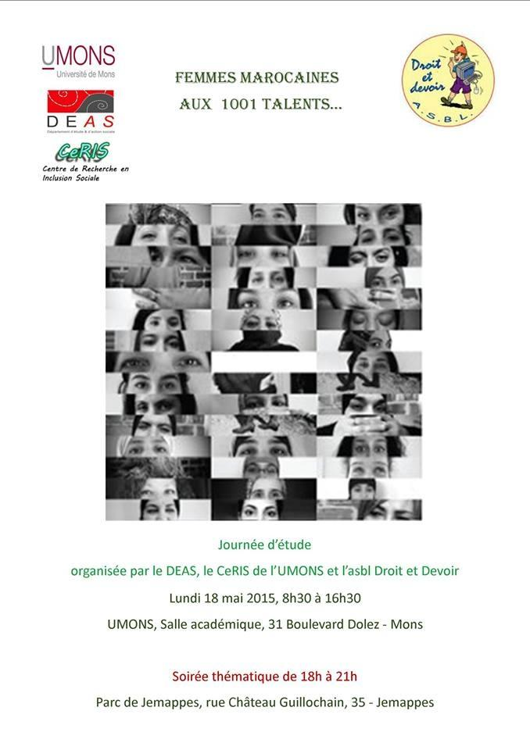

Table des matières

- Partenaires 4

- INTRODUCTION 5

- Allocutions de bienvenue 8

- Marie-Claire HAELEWYCK: Présidente de l'ASBL: Association pour l'Innovation en Orthopédagogie 8

- Christian BROCHE: Président de l'ASBL Droit et Devoir 9

- Bouchaïb SAMAWI: Directeur de l'ASBL Droit et Devoir 11

- Intervenants 12

- Joëlle KAPOMPOLE: "Une femme, une épouse, une politique" 12

- Hélène GEURTS: "Immigration au féminin" 13

- Hassan DAOUDI: "La femme marocaine entre hier et aujourd'hui" 18

- Anna-Maria TOSCANO: "Islamophobie en Belgique: discriminations, éducation, emploi, formation" 23

- Fatiha SAIDI: "La femme marocaine en politique" 33

- Jamila MERNISSI: "Parcours réussi d'une entrepreneuse dans la tradition marocaine" 36

- Mehdi MOUFFOK: "Immigration féminine dans le Borinage en quelques chiffres et présentation de quelques actions menées par les associations de la région" 38

- Khadija NAHIME: "Liberté, adage, choix concerté ou droit acquis à la naissance" 41

- Mohammed LAABOUL: "Représentations des enseignants en matière d'interculturalité dans des classes hétérogènes culturellement diversifiées" 45

- Projection du film "La femme à l'ombre de l'immigration" de Fatima JALALI 50

- Soirée thématique 51

- CONCLUSION 55

- ANNEXE: Programme de la journée d'étude du 18 mai 2015 et photos 56

- Partenaires

 Faculté Polytechnique Université de Mons

 Département d'étude & action sociale

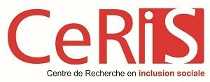 Centre de Recherche en Inclusion Sociale

 Droit et Devoir ASBL

 Le Parc Communal

 ASBL Porteurs de Projets pour Jemappes

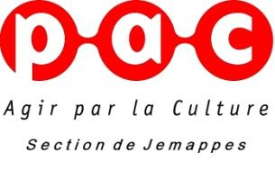 Le PAC de Jemappes

- Introduction

Un appel à communications a été lancé le 25 février 2015, dont le thème était les "Femmes marocaines aux 1001 talents: Mise en évidence de l'apport de la femme marocaine dans l'immigration".

Il a été demandé par les communicateurs d'envoyer, avant le 10 mai 2015, les supports de communication à présenter durant la journée d'étude du lundi 18 mai. Les communications orales devait durer maximum 20 minutes. Toutes les propositions ont été soumises aux membres du comité scientifique présidé par Madame Marie-Claire HAELEWYCK, Professeure de l'UMONS.

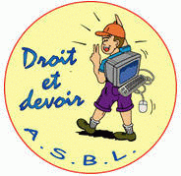


Lundi 18 mai 2015

APPEL A COMMUNICATIONS
Femmes marocaines aux 1001 talents
Mise en évidence de l’apport de la femme marocaine dans l’immigration

- Titre de la présentation (Maximum 150 caractères):

COCHEZ L’AXE APPROPRIE

La femme en politique

La femme dans l’industrie

La femme en éducation

La femme dans le socio-culturel

Autre (précisez):

- Communicateur INDIQUEZ 3 MOTS-CLÉS

1.
2.
3.

Nom, prénom
Organisme
Fonction
Adresse
Ville/CP
Pays
Tél
Fax
Courriel

Adresse de la journée

UMONS
Salle académique
Boulevard Dolez 31
7000 Mons

Résumé de la communication (Maximum 200 mots)

Le Centre de Recherche en Inclusion Sociale (CeRIS) de l'UMONS et l'ASBL Droit et Devoir ont ainsi tenu, le 18 juin, une journée d'étude intitulée: "Femmes marocaines aux 1001 talents" et animée par Madame Marie HANSSENS. Le temps d'une journée, c'est toute la dimension féminine de l'immigration marocaine dans la région qui était mise à l'honneur.

C'est dans les locaux de la Faculté Polytechnique de Mons (Salle Académique) que la journée a débutée. Au programme, une série d'intervenants qui ont mis en avant plusieurs thématiques essentielles liées à l'immigration. Parmi elles, celle de Jamila MERNISSI, une femme entrepreneur au parcours impressionnant. Déterminée malgré les nombreux obstacles qui se sont dressés sur sa route, elle illustre la force de caractère de ces femmes généralement placées, souvent à tord, dans l'ombre de leurs maris.

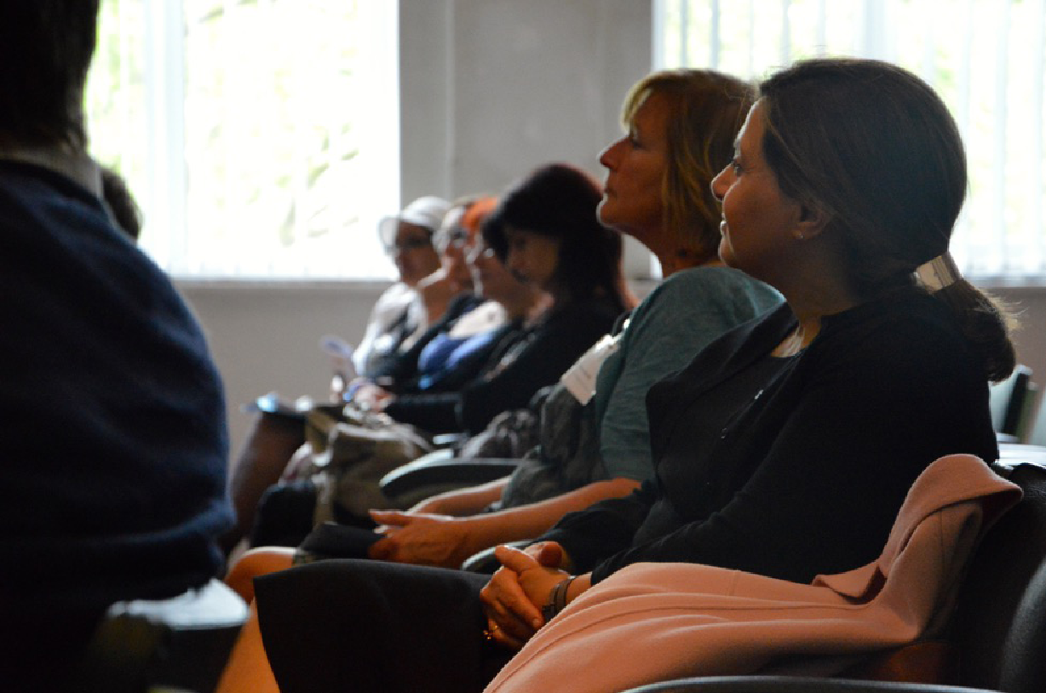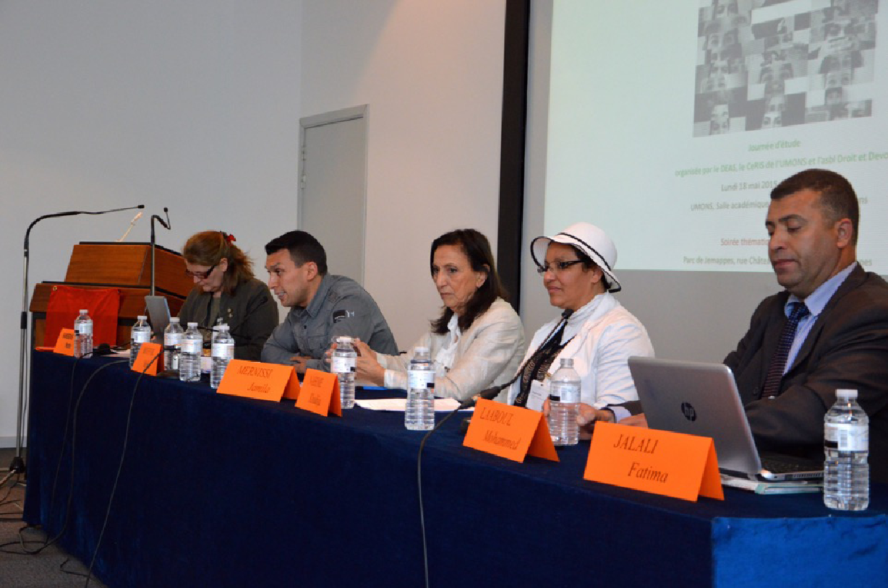

D'une manière plus générale, la question de l'immigration dans la société a évidemment été abordée. D'abord par l'intermédiaire de Mehdi MOUFFOK, responsable de projets du Centre Interculturel de Mons et du Borinage. Ensuite, par Mohammed LAABOUL, président de l'ASBL Al Imane-Cuesmes, formateur et animateur en interculturalité.

M. Laaboul, par son discours, a pointé un élément essentiel du débat actuel de l'immigration dans notre société. Premièrement, pour atténuer les tensions entre communautés, il faut un véritable travail au sein de l'éducation. Les écoles sont le reflet de notre société. L'enjeu est donc de taille. Afin d'assurer une pérennisation de notre environnement futur, favorisons l'interculturalité au sein des établissements scolaires. Ensuite, il a évoqué le travail à réaliser au sein des communautés. "La différence de confession ne doit plus être un problème à l'heure actuelle. Éduquons ces nouvelles générations à la tolérance, au partage, à la cohabitation", a-t-il partagé. "C'est bien d'avoir une série de valeurs liées à sa confession religieuse mais il est essentiel d'arriver à les projeter dans la vie en société".

"La véritable folie, c'est de toujours se comporter de la même manière et d'attendre un résultat différent", Albert Einstein.

Le changement passera par une évolution au sein des communautés. Accepter l'autre, le respecter, lui et ses choix, faire de nos différences une force, c'est l'enjeu d'une journée comme celle-ci.

- Allocutions de bienvenue

- Marie-Claire HAELEWYCK: Présidente de l'ASBL: Association pour l'Innovation en Orthopédagogie

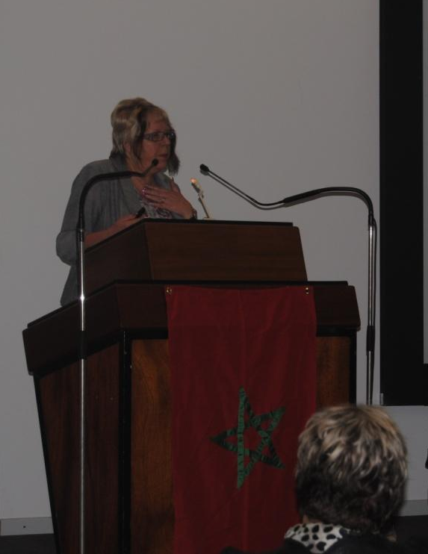
Fonctions: Professeure, Responsable du Service d'Orthopédagogie Clinique Université de Mons, Département d'Etudes et d'Actions Sociales (DEAS), Centre de Recherche en Inclusion Sociale (CeRIS) et Présidente de l'ASBL: Association pour l'Innovation en Orthopédagogie et de l'ASBL Compagnons.

Selon le Service d'Orthopédagogie Clinique:

Thématiques: inclusion sociale:

- qualité de vie des personnes à besoin spécifiques,
- égalité des chances,
- accompagnement en milieu ouvert,
- développement communautaire.

Problématiques: immigration:

- handicap,
- vieillissement,
- action sociale,
- qualité des services.

Les réalisations en collaboration avec les partenaires sont:

- la recherche d'action en termes d'immigration et vieillissement, dont l'objectif premier est de créer une dimension interculturelle auprès des professionnels par une matinée d'étude et un guide de bonnes pratiques multiculturelles à l'intention des professionnels;

- la création d'un réseau de chercheurs pour organiser des rencontres scientifiques, proposer des écoles de formation et élaborer des projets de recherche associant les deux universités (partenariat entre le Département d'Etudes et d'Actions Sociales de l'UMONS et Département de Sociologie de l'Université Moulay Ismaïl de Meknès);

- la journée d'étude du 20 mai 2014: "50 ans d'immigration marocaine en Belgique: Quels parcours de réussite?";

- le colloque scientifique international à l'Université Moulay Ismaïl à Meknès du 13 et 15 novembre 2014: "Du développement humain à l'inclusion sociale: Quelles pratiques significatives?";

- le colloque scientifique international à Casablanca du 26 et 28 mai 2015: "Les Nouvelles Technologies de l'information et de la communication et le succès de la formation professionnelle au Maroc et en Europe".

À l'origine, l'immigration marocaine en Belgique était essentiellement masculine. Cette immigration génère une féminisation de la population (ancrage familial + politique belge), une triple discrimination (nationalité, genre, classe) (reconnaissance légitime), un succès dans les domaines culturels ou sociaux, dans les entreprises, dans les universités, en politique et une victoire sur l'exclusion.

"Prenons le temps de savoir qui elles sont, ce qu'elles vivent et de les féliciter pour ce qu'elles ont fait et ce qu'elles font!"

- Christian BROCHE: Président de l'ASBL Droit et Devoir

Fonctions: Professeur Emérite de la Faculté Polytechnique de l'Université de Mons et Président de l'ASBL Droit et Devoir.

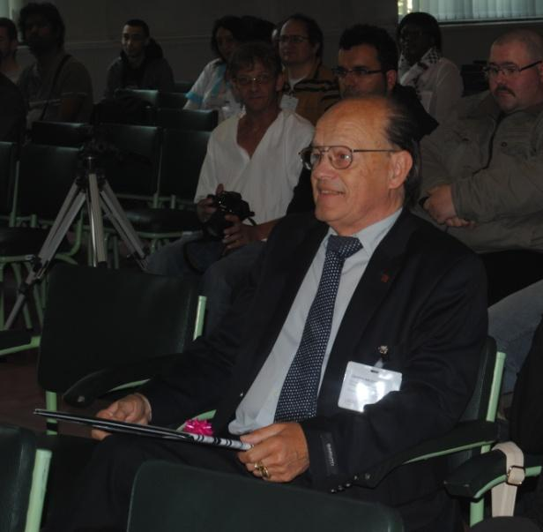
Discours de Monsieur Christian BROCHE:

"Madame la Députée, Mesdames les Sénatrices,
Mesdames, Messieurs,

C’est un grand plaisir pour moi de vous accueillir et de vous souhaiter la bienvenue dans cette Salle Académique de la Faculté Polytechnique – qui a été et est toujours ma maison depuis tant d’années - pour la journée organisée conjointement par le département d’Etudes et d’Actions Sociales (DEAS), le Centre de Recherche en Inclusion Sociale (CeRIS) de l’UMONS et l’ASBL Droit et Devoir dont j’ai l’honneur d’être le président.

Cette journée, intitulée «Femmes marocaines aux 1001 talents... Mise en évidence de l’apport de la femme marocaine dans l’immigration» entre dans le cadre d’un cycle initié par le directeur de Droit et Devoir, M. Bouchaïb SAMAWI. Ce cycle a été inauguré en 2014 parce que cette année-là célébrait le 50e anniversaire de la signature entre les états belge et marocain d’un accord permettant l’arrivée importante de main d’œuvre en Belgique.
La journée avait alors été l’occasion de discuter des relations avec le Maroc et de la situation des marocains de Belgique, de leur place, de leur rôle et de leur apport au sein de la société belge.
Constatant l’intérêt de cette manifestation, à laquelle je n’ai malheureusement pu assister pour des raisons familiales, M. Samawi a décidé de poursuivre l’organisation de journées d’étude annuelles sur des sujets touchant à l’immigration. Il a même décidé que ces journées se tiendraient – et je tiens à le remercier publiquement – à la date anniversaire du président! Merci, M. Samawi! Je me permets toutefois de lui faire remarquer qu’aujourd’hui n’est pas ma date anniversaire. Mais ce n’est pas bien grave, 35 ans de travail de coopération au Maroc m’ont habitué à la notion du temps très relative des marocains!

Redevenons un peu sérieux!
Pourquoi l’ASBL Droit et Devoir a-t-elle voulu continuer à s’impliquer dans l’organisation de telles journées consacrées aux immigrés?
La réponse est: parce que ça lui est naturel!
En effet, peut-être avez-vous remarqué que Droit et Devoir était constituée d’un ensemble de personnes qui, en grande majorité, et j’inclus le président, sont issues de l’immigration soit directement, soit par leur appartenance aux générations suivant les immigrés plus anciens. Cette ASBL, remarquable par la qualité de son travail et par l’ambiance qui y règne, s’est d’ailleurs vu obligée de démontrer qu’il n’y avait pas de discrimination parmi nous et, pour cela, nous avons engagé aussi des belges dits «de souche».

Mais, pensez-vous, pourquoi une journée supplémentaire d’études sur l’immigration? Alors que celle-ci fait l’objet de l’actualité quasi journalière dans les medias mais rarement sous ses aspects positifs. Je vous cite une phrase de Robert Solé, journaliste du Monde, dans la Revue Internationale des migrations internationales, publiée en 1988:
«On a tendance à ne parler des immigrés que sous l’angle du fait divers ou du misérabilisme, à ne les voir que comme des agresseurs ou des victimes» (citation reprise dans Le Monde Diplomatique de mai 2015).

Ce que nous entreprenons ici, se veut à l’opposé de cette façon de voir souvent utilisée pour du sensationnalisme ou à des fins peu avouables, pour ne nous intéresser qu’aux apports positifs de l’immigration, même si nous savons tous que les problèmes sont loin d’être résolus pour les personnes concernées, nous y mettrons l’accent.

Revenons-en aux considérations du jour.
Au départ, l’émigration, de quelque origine qu’elle soit, et certainement celle d’origine marocaine, visait principalement, sinon essentiellement, les hommes. Les femmes, leurs épouses, ont commencées à les rejoindre un peu après dans le cadre du regroupement familial. On a alors vu les épouses d’émigrés et leurs descendantes commencer à jouer un rôle actif dans la société belge mais ce n’est que plus tard que l’immigration féminine proprement dite, que je qualifie d’indépendante,

a commencée. Elle a consisté en une immigration de travail, comme les hommes auparavant, et d’études suivie ou non de travail en Belgique.

Le monde semble actuellement découvrir que les femmes en général ont joué un rôle important dans l’évolution de notre humanité. L’intérêt se porte donc maintenant, et il était sans doute grand temps, sur la nature de l’immigration féminine, sur
son développement et son rôle dans notre société. Se plaçant dans cette ligne d’intérêt, il a été souhaité d’organiser cette journée.

J’ai parlé plus haut des types d’immigration féminine, en citant les personnes qui viennent chez nous pour leurs études, pour acquérir une formation complémentaire, pour des échanges d’expérience.
Personnellement, par mon passé académique, j’ai participé à l’organisation de ce genre de migrations et je ne peux parler ici que de ces filles et de ces femmes venues chez nous pour y passer un temps d’études plus ou moins long.

Responsable de plusieurs projets de coopération universitaire au Maroc, dans deux écoles d’ingénieurs de Rabat et à l’Université d’Oujda, j’ai eu l’occasion de côtoyer de nombreuses collègues souhaitant venir en Belgique pour séjourner, pour des périodes n’excédant pas quelques semaines, dans un service universitaire belge afin de compléter leurs connaissances, discuter avec des collègues belges et profiter de leur compétence, parfaire leur documentation, en un mot enrichir leurs enseignements.
Dans le cadre de l’appui à la création d’une faculté de médecine à l’Université d’Oujda, des jeunes femmes médecins spécialistes ont sollicité, bien plus nombreuses et plus motivées que leurs collègues masculins, des séjours en Belgique. Ces séjours de l’ordre de plusieurs mois étaient destinés à apprendre le métier d’enseignant universitaire en faculté de médecine et préparer ainsi leur futur rôle. Ces personnes sont actuellement employées à temps plein dans leur faculté et participent activement à la formation des futurs médecins marocains.
Pourtant, le meilleur souvenir que j’ai est celui de ces jeunes filles, élèves ingénieurs, qui m’ont quasiment obligé à approcher les autorités belges, voire à les harceler, pour qu’elles puissent obtenir ce que je considère comme des échanges Erasmus avant l’heure, des bourses de séjour dans un service belge – le mien en l’occurrence – pour venir passer le deuxième semestre de leur dernière année de formation afin d’y réaliser leur travail de fin d’études.
Elles se sont battues avec les autorités de leur école pour que celles-ci admettent ces départs et reconnaissent la validité du travail effectué à l’étranger. Bien sûr, les autorités, par souci d’égalité, ont exigé que tous les étudiants puissent postuler à ces bourses. Les jeunes filles étaient de loin les plus motivées et les plus méritantes. C’est ainsi que j’ai eu le plaisir d’accueillir pendant plusieurs années, ces filles, voyageant en «binôme». Elles ont fourni un travail assez extraordinaire dans un cadre assez éloigné de celui auquel elles étaient habituées. Elles ont pour terminer, défendu leur travail avec brio au sein de leur école d’origine.

Je dirai que c’est une grande fierté pour moi d’avoir vu ces jeunes femmes et ces jeunes filles suivre les paroles prophétiques:
Ottlobo al hilma walao fi Sein (il faut aller chercher la science même en Chine) tout en les transformant légèrement en:
Ottlobo al hilma walao fi Mons !! (ce qui était quand même plus facilement accessible pour elles).

Quelle belle image ont donnée ces jeunes femmes!

Aujourd’hui, des personnes, directement issues de l’immigration et installées en Belgique, des responsables marocaines de programmes de développement au Maroc orientés vers la formation, des animateurs dans le domaine de l’interculturalité, des chercheurs universitaires spécialisés dans les études de problèmes liés à l’immigration, des personnalités politiques particulièrement concernées par ces mêmes problèmes vont, dans le cours de cette journée, vous entretenir de leur expérience, de leur ressenti, des problèmes qui se posent et qui concernent la situation des femmes immigrées.

Je vous rappelle, à toute fin utile, que la journée d’exposés et de discussions dont la fin est prévue vers 15 h 30 se prolongera, en fin d’après-midi, par une exposition «50 regards de femmes», un défilé de caftans et diverses animations à partir de 18 h 00, au Parc de Jemappes. Cela permettra de mettre bien en évidence les 1001 talents des femmes marocaines et de découvrir une culture d’une autre manière que celle que peuvent vous fournir des séjours au soleil dans des grands hôtels loin de la population réelle.
Nous comptons beaucoup sur votre présence à ces manifestations et je vous invite à ne pas manquer cette partie de la journée.

Je vous remercie de votre attention et vous souhaite à toutes et à tous, une excellente journée."

- Bouchaïb SAMAWI: Directeur de l'ASBL Droit et Devoir

Fonctions: Ingénieur civil et Directeur de l'ASBL Droit et Devoir.

Discours de Monsieur Bouchaïb SAMAWI:

"Au terme de cette journée d'étude, je tiens à exprimer mes vifs remerciements à mon professeur d'abord, mon président et (maintenant) ami, Professeur Emérite Christian BROCHE, d'avoir accepté d'encadrer les projets de Droit et Devoir, dès la création de celle-ci.

Je souhaite lui exprimer ma profonde reconnaissance, ma gratitude pour sa générosité et sa sympathie, sa disponibilité, ses conseils et enseignements qui m'ont été d'une contribution considérable. Je le remercie pour tous ces conseils précieux qu'il n'a cessé et qu'il ne cesse de me prodiguer, et pour son engagement ferme dans le développement de notre structure. Il m'est impossible de ne pas citer à quel point vous êtes et vous rester l'inspirant de notre association Droit et Devoir.

En tout cas, s'il y a une astuce derrière votre éternelle jeunesse, c'est qu'elle est riche des valeurs telles que, le travail, l'altruisme, la compassion et l'empathie, et c'est ce que vous partagez avec nous.

Pr. Broche, mon président et mon ami, je me joins à tous les membres du Conseil d'Administration et les membres du personnel pour vous souhaiter, un jour à l'avance, un joyeux anniversaire! Recevez de notre profonde estime, notre respect et notre amitié.

À cette occasion, j'invite votre sœur, Mme Yannik BROCHE, à vous remettre votre cadeau d'anniversaire.

Jamais je ne pourrai oublier la personne qui a enrichie cette journée d'étude par sa collaboration, je nomme la Pr. Marie-Claire HAELEWYCK, cheffe de Département de Psychologie. Je tiens donc à lui souhaiter également un joyeux anniversaire. J'invite la Présidente de l'hôpital Ambroise Paré et Députée Wallonne, Mme Jëlle KAPOMPOLE, à lui remettre également son cadeau d'anniversaire.

Merci."

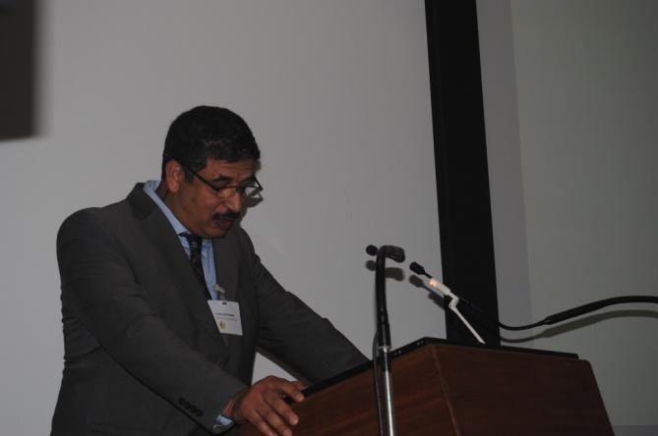

- Intervenants

- Joëlle KAPOMPOLE: "Une femme, une épouse, une politique"

Fonctions: Députée Régionale et Présidente de CHU Ambroise Paré.

Vieillissement et immigration à Mons - Borinage

La Députée, Joëlle KAPOMPOLE, soutient le projet pilote lancé par Madame Yvonne SIMEONE en collaboration avec le CPAS de Mons concernant "la prise en compte de la dimension culturelle dans l'accompagnement du vieillissement des personnes immigrées".

Ce projet, soutenu par la Ministre de l'Action Sociale du gouvernement wallon, constitue une première en Wallonie et intéresse également le niveau européen.

Madame Joëlle KAPOMPOLE a interrogé la Ministre de la Culture, de l'Audiovisuel, de la Santé et de l'Egalité des chances, Madame Fadila LAANAN, sur la possibilité d'élargir la réflexion et d'envisager la thématique à l'échelle de l'ensemble de la Fédération Wallonie-Bruxelles en tenant compte des associations actives dans ce champ-là.

Dans sa réponse, la Ministre a bien précisé que la prise en compte de la dimension culturelle dans cette problématique est un enjeu auquel elle est sensible. Toutefois, ce sont la Région Wallonne et la COCOF qui disposent des compétences pour développer une politique publique inclusive. La mise en commun de leurs expertises permettra d'envisager des axes de travail partagé.

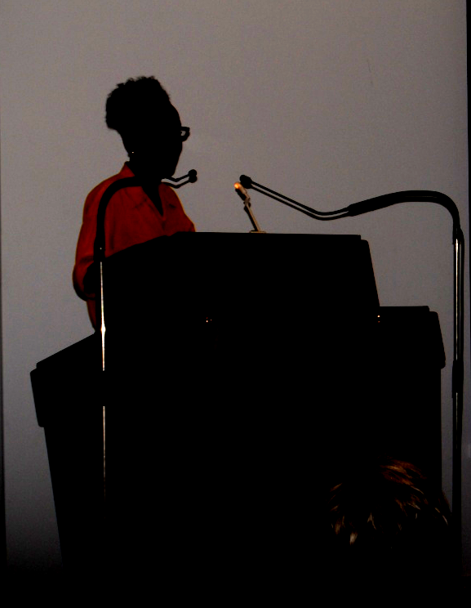

- Hélène GEURTS: "Immigration au féminin"

Fonction: Assistante-Doctorante au Service d'Orthopédagogie Clinique, Université de Mons.
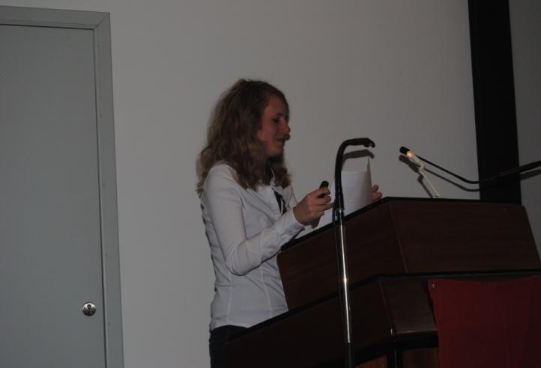

Exposé de Madame Hélène GEURTS:

Immigrer en Belgique

Que ce soit en comparaison avec les pays d'Outre-Atlantique, ou même avec ses voisins directs, la Belgique n'est pas historiquement une terre d'immigration. Tout au long du 19e siècle, davantage de belges quittaient le pays que ce que d'étrangers n'y arrivaient. Lors du recensement de 1890, on dénombre 170 000 étrangers en Belgique, soit 2,8 % de la population totale, pour l'essentiel des habitants des pays limitrophes.
Par la suite, une première vague d'immigration de travailleurs, italiens et d'Europe de l'Est, fait son apparition pendant l'entre-deux guerres. Bien que cette importation de main-d'œuvre étrangère annonce les prémices des vagues d'immigration suivant la seconde guerre mondiale, ces mouvements migratoires restent modestes en comparaison à la population du pays. À la sortie du conflit mondial, en 1947, environ 350 000 étrangers résident en Belgique, soit à peine 4 % de la population totale.

L'an 2000: apport migratoire (salutaire pour ralentir le processus de vieillissement de la population (ONU) et en exerçant un impact à moyen terme sur l'accroissement naturel de la population de résidence via le taux le plus important de naissances étrangères).

La migration est un phénomène démographique qui a toujours existé dans l'histoire de l'humanité. Ces mouvements de personnes modifient les caractéristiques d'une population, que ce soit en termes d'effectif, d'âge, de sexe, mais également d'origine géographique. Au XIXe siècle, la Belgique était principalement une terre d'émigration (Morelli, 1998). Après le premier conflit mondial, la tendance va s'inverser sous la pression d'une demande croissante de main-d'œuvre au sein des entreprises du pays. Durant l'entre-deux-guerres, les secteurs miniers et métallurgiques vont recourir à une main-d'œuvre issue de l'immigration italienne et polonaise. C'est également durant l'entre-deux-guerres, et plus spécifiquement en période de difficultés économiques (suite à la crise de 1929), que l'Etat belge prendra les premières mesures politiques visant à réguler l'immigration étrangère (Grimmeau, 2004).

En 10 ans, ce pays a connu une arrivée nette d'immigrants d'un demi-million de personnes, ce qui représente environ 4,5 % de la population belge (Rocour, 2012).

Un phénomène structurel est présent surtout dans le cas des personnes non-européennes qui, elles, tendent à rester quelques années pour ensuite repartir. Attirés par le fait que Bruxelles soit considérée comme la capitale politique des 28.

Il s'en suit une longue période de déclin du solde migratoire en Belgique, avec même une courte période, dans les années quatre-vingt, où la Belgique connaîtra à nouveau une émigration nette positive. Ensuite, la fin des années quatre-vingt marque le retour d'un flux migratoire entrant, fait de trois phénomènes distincts, bien que partiellement liés: un accroissement des demandes d'asile, un regroupement familial induit par l'arrivée à l'âge adulte des deuxièmes, puis troisièmes générations d'immigrants arrivées dans les années cinquante et soixante, et d'importants contingents d'européens attirés, entre autres, par l'importance grandissante de Bruxelles en tant que capitale européenne.

Regroupement familial + études + permis de travail

Diversification de la société belge: multiculturelle et multigénérationnelle:

Apparition d'une diversité, d'une richesse culturelle compte tenu du fait que les immigrés ne se sont pas contentés d'une simple assimilation. Ainsi, l'islam est devenu la deuxième religion du pays.

Après le premier choc pétrolier, l'Etat belge décide de mettre un terme à l'immigration de travail, limitant ainsi les moyens d'entrer sur le territoire. Le regroupement familial, la migration matrimoniale et la migration d'asile vont alors devenir les motifs de migration importants pour les étrangers arrivés après cette période de recrutement de main-d'œuvre.

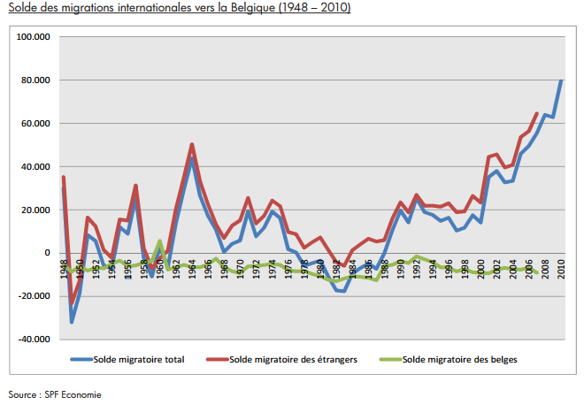

Immigration marocaine

Les données récentes sur les motifs de délivrance des premiers titres de séjour confirment que la majorité des premiers titres délivrés à des Marocains entre 2008 et 2011 l'ont été pour des raisons liées au mariage (dont une large partie concerne des mariages avec des ressortissants de l'UE ou des Belges). La diminution de la proportion de Marocains dans l'immigration étrangère est constatée alors même que le nombre absolu d'immigrations marocaines a continué d'augmenter jusqu'en 2010. Cela peut notamment s'expliquer par une plus forte augmentation des autres groupes d'immigrants étrangers.

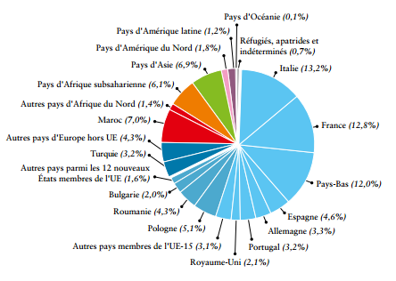
Diagramme prouvant la diversité de la population belge.

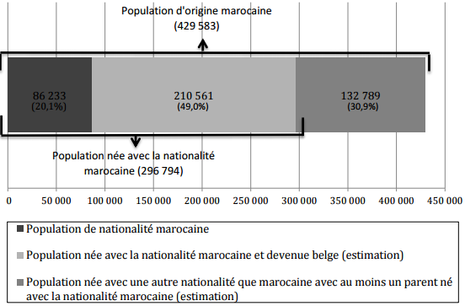

L'examen de la répartition des nationalités des immigrants indique qu'en 2011, quelques nationalités se détachent nettement en termes d'entrées enregistrées: les Français (10,6 %), les Néerlandais (7,4 %), les Roumains (8 %), les Polonais (7,1 %) et les Marocains (6,6 %).

Au cours de ces deux années, les changements de nationalité ont contribués à faire baisser la population marocaine d'un peu plus de 25 %. Depuis le milieu des années 2000, l'accroissement migratoire et, dans une moindre mesure, l'accroissement naturel compensent la baisse de la population de nationalité marocaine engendrée par les changements de nationalité. La libéralisation progressive de l'accès à la nationalité belge explique cette transformation opérée au sein de la population d'origine marocaine dont la proportion de ressortissants marocains n'a cessé de diminuer. L'analyse des différentes réformes du droit à la nationalité belge permet de mieux cerner la diminution de la population de nationalité marocaine et l'augmentation du nombre de nouveaux Belges d'origine marocaine.

Elle est essentiellement composée d'adultes de 20 à 60 ans. Le nombre des plus de 65 ans est assez réduit, même s'il croît. La comparaison des effectifs par âge à quinze ans d'intervalle montre une progression importante des classes âgées au-delà de 65 ans, en même temps qu'un affaiblissement des classes jeunes de moins de 15 ans.

La diminution de la fécondité des femmes étrangères a évidemment également contribué à cette évolution, mais cela n'explique vraisemblablement qu'une part minime des évolutions constatées. Ce vieillissement de la population étrangère peut par ailleurs s'expliquer par le fait qu'un grand nombre des jeunes ayant migré dans les années 1960-1970 sont aujourd'hui âgés de 60 ans et plus.

Les nationalités marocaine, turque et italienne sont les principales nationalités d'origine des "nouveaux Belges". Elles représentaient respectivement 20 %, 8 % et 7 % de l'ensemble des changements de nationalité enregistrés en 2012, soit plus d'un tiers des acquisitions de l'année.

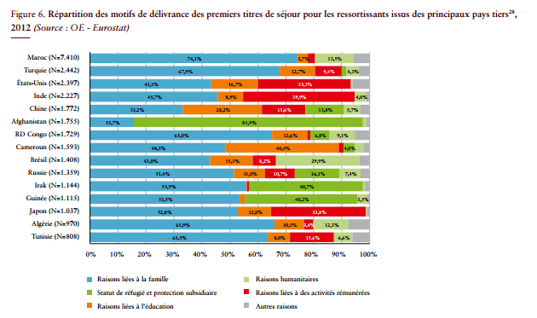
Immigration dans le cadre du regroupement familial majoritaire.

Immigration au féminin

Le rapport de féminité est un indicateur démographique qui reprend le nombre de femmes pour 100 hommes dans une population donnée. Ce rapport se calcule comme suit: (population féminine/population masculine)*100.

Au recensement de 1961, le rapport de féminité de la population de nationalité marocaine était de 42 femmes pour 100 hommes alors qu'à peine 500 individus était recensés. Dix ans plus tard, ce rapport était de 61,5 femmes pour 100 hommes avec une population composée de 14 969 femmes et 24 325 hommes. L'arrivée importante des premiers travailleurs explique le faible rapport de féminité observé au début des années 1960. Cette même décennie va également être marquée par l'arrivée des conjointes et enfants de ces travailleurs. En effet, dès la signature de l'accord bilatéral le 17 février 1964, la migration des familles sera encouragée notamment au travers de la convention signée entre la Belgique et le Maroc. Cette volonté de l'Etat belge de vouloir faire venir les familles des travailleurs répondait à deux préoccupations majeures. La première est le vieillissement démographique mis en évidence par deux études (les rapports Delpérée et Sauvy) publiées au début des années 1960. La seconde préoccupation était d'éviter la fuite des travailleurs étrangers vers les secteurs miniers et industriels des pays voisins qui étaient plus concurrentiels (Khoojinian 2006 et 2007). Face à ces préoccupations, la migration familiale avait pour objectif de stabiliser la main d'œuvre de nationalité étrangère dans le pays. Si cette migration familiale représentait la grande majorité des entrées de femmes, une minorité de ces migrantes sont arrivées seules, notamment pour étudier.

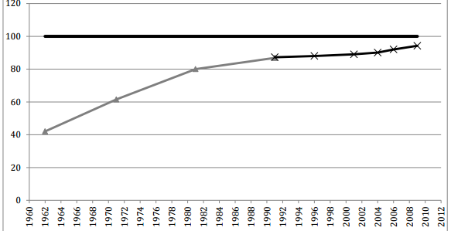

Les travailleurs marocains occupés et établis en Belgique auront la faculté de se faire rejoindre par leur famille dès le moment où ils auront travaillé pendant trois mois et à la condition qu'ils disposent d'un logement convenable pour leur famille. Celle-ci comprend l'épouse et les mineurs d'âge à charge. Le Gouvernement et les employeurs belges aideront les travailleurs marocains occupés en Belgique à trouver ce logement. Les autorités marocaines autoriseront ces familles.

Depuis deux décennies on assiste à une augmentation de la représentation féminine dans les flux migratoires, phénomène que l'on appelle "féminisation de la migration". Cette migration féminine s'insère dans la restructuration de l'économie mondialisée, notamment à travers des changements de la migration liée au travail, la nouvelle division internationale du travail et le grandissant rôle économique des femmes.

En 1974, les autorités belges mettent officiellement fin à l'immigration de travail qui est principalement masculine. Dans le même temps, l'immigration féminine se poursuit via les regroupements familiaux et les migrations en vue de mariage.

Ainsi, on observe une sur-féminisation de la population de 20 à 29 ans, une sur-masculinité parmi les 30-49 ans, une majorité de femmes entre 50 et 64 ans, de nouveau plus d'hommes entre 65 et 79 ans et enfin une sur-féminisation chez les plus de 80 ans. "Une conséquence du regroupement familial, comme un renforcement de l'autonomie des femmes dans le projet migratoire, mais aussi comme le résultat du développement de filières d'émigration vers des secteurs professionnels particuliers sans oublier les opportunités offertes par un marché matrimonial de plus en plus ouvert" (Caselli, 2003).

Constats

La migration féminine n'est ni récente, ni marginale, pourtant les conditions de vie des femmes et les rapports sociaux se sexe n'ont été pris en compte que tardivement par la littérature sur les migrations. Ce décalage se répercute sur les politiques d'intégration qui ne tiennent que rarement compte du genre 1. Pendant longtemps, la migration économique considérée d'emblée comme un phénomène masculin a dominé les thèmes et a contribué à occulter la présence des femmes. De plus, l'intérêt récent qu'on porte aux migrantes s'est accompagné d'une perception stéréotypée et réductrice qui les envisage comme passives, simples accompagnatrices des hommes, isolées au foyer. Ce double processus fait que la complexité et la diversité de leurs situations sont encore mal connues.

Dès lors, les aspects qui les concernent, les obstacles qu'elles rencontrent dans le pays d'accueil, leurs besoins sont peu pris en compte. Par ailleurs, la reconnaissance des femmes migrantes en tant que travailleuses, en tant que personnes indépendantes qui ont besoin d'un revenu pour vivre et faire vivre leurs proches se heurte à cette vision stéréotypée dominante. C'est de ce constat fait par plusieurs spécialistes de la migration féminine qu'est née notre initiative: celle de donner la parole à des femmes qui sont venues en Suisse au cours des vingt dernières années de leur propre initiative en vue d'y travailler. Au cours d'entretiens qualitatifs, nous avons abordé différentes thématiques qui nous ont permis de reconstituer leurs parcours de vie ou plus précisément un fragment de celui-ci qu'elles ont mené depuis leur arrivée en Suisse.

En effet, si les hommes peuvent prétendre être plus ou moins "intégrés" à la société et avoir une vie sociale (de par leur travail passé, leur apprentissage minimum du français, leurs contacts avec l'extérieur), les femmes se trouvent dans une situation particulière d'isolement, de manque d'autonomie et de dépendance, notamment à cause de leur manque de connaissance de la langue française. Cantonnées dans les tâches ménagères et l'éducation de leurs enfants pendant de nombreuses d'années, elles n'ont jamais eu l'occasion d'apprendre le français ni de s'intégrer dans la vie quotidienne de leurs concitoyens. Cette difficulté les empêche d'avoir accès facilement aux services généralement proposés aux personnes âgées, que ce soit par le monde associatif ou par les services communaux, et les empêche également de pouvoir se débrouiller seules dans la vie quotidienne: prendre un rendez-vous chez le médecin, se rendre à la consultation ou à l'hôpital, payer une facture, aller à la banque, à la mutuelle ou à l'administration communales, etc. Pour toutes ces tâches, elles sont donc dépendantes soit de leur mari s'il est encore en vie, soit de leurs enfants. On peut donc affirmer que ces femmes sont devenues invisibles pour les autorités publiques: femmes au foyer, elles n'ont aucun revenu, ne réclament rien, ne se font pas entendre, restent isolées chez elles…

Nous comparerons pour cela les femmes belges avec grandes communautés migrantes: les Européennes du Sud, les Européennes de l'Est, les Turques et les Marocaines. Les structures familiales sont très différenciées selon le passé migratoire. Les femmes d'origine turque et marocaine se caractérisent par un passage au mariage et à la parentalité à un âge relativement jeune, et par une préférence pour des conjoints de la même origine qu'elles. Un grand nombre de Turcs et de Marocains ayant émigré récemment sont venus en Belgique en vue d'y épouser un migrant ou un descendant de migrant. Une étude néerlandaise a également révélé que les migrants turcs et marocains ont des conceptions traditionnelles de la répartition des rôles (éducation et tâches ménagères ou emploi rémunéré) et qu'ils recourent relativement peu au congé parental et aux services de garde d'enfants parce qu'ils ne connaissent pas ces dispositifs en raison notamment de différences culturelles et de problèmes de langue.

La durée du séjour joue un rôle important: la probabilité de travailler augmente à mesure que les femmes résident plus longtemps en Belgique. La naturalisation s'accompagne également d'une plus forte probabilité d'avoir un emploi. En ce qui concerne le type de ménage, on s'aperçoit que les femmes qui travaillent le plus sont celles qui cohabitent avec un partenaire sans avoir d'enfants, et ce tant pour les femmes belges que pour celles d'une autre nationalité. En revanche, le taux d'emploi est le plus faible quand un enfant en bas âge (de 0 à 2 ans) fait partie du ménage.

La diminution est encore plus nette pour les femmes marocaines: leur taux d'emploi passe de 32 % à 72 % selon qu'elles ont ou pas des enfants en bas âge. Les résultats indiquent aussi que seule une petite minorité (14 %) des femmes marocaines n'ont pas d'enfants.

Perspectives et 1001 talents

L'associatif particulièrement développé permet le cheminement, la reconnaissance historique de certains droits à l'instar du processus inhérent aux femmes belges. En luttant dans la sphère privée contre une forme de reproduction sociale, elles influencent indirectement ce qu'il se passe et se trame dans les sphères publiques à travers leurs enfants et leur mari tout en étant invisible.

"Des politiques favorisant l'intégration et la participation de tous les citoyens sont gérantes de la cohésion sociale, de la vitalité de la société civile et de la paix" (Unesco, 2001).

Culturellement, la place de la femme âgée est auprès de sa famille (sortir du modèle tiers-mondiste). Cependant, les changements structurels permettent de moins en moins à celle-ci de s'en occuper (déstabilisante et source d'inquiétude). Ces effritements du lien sont pourtant peu investigués, peu connus.

- Hassan DAOUDI: "La femme marocaine entre hier et aujourd'hui"

Fonction: Doctorant au Service d'Orthopédagogie Clinique, Université de Mons.
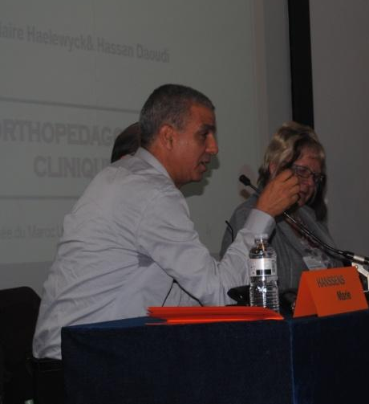

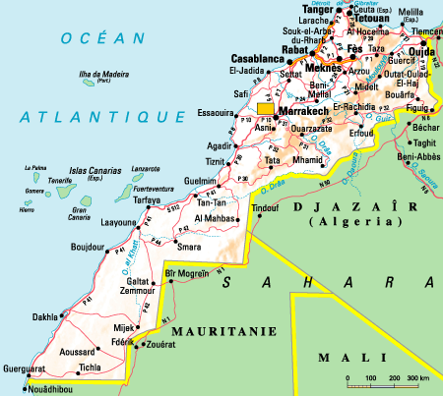
Vue d'ensemble du Maroc

- Le Maroc est situé au Nord-Ouest de l'Afrique.
- À 3 500 km de la côte.
- À proximité avec l'Europe (14 km), l'Afrique et les Pays Arabes.
- Géographie: très diversifiée.
- Superficie: 710 850 km²
- Système politique: Monarchie constitutionnelle.
- Population: 33 848 242 habitants (2015) (5 millions des MRE).
- Religions: Islam, Christianisme et Judaïsme.
- Langues: Arabe, Tamazight, Français, Espagnol et Anglais

Rôle de la femme dans l'histoire du Maroc

Tout au long de l'histoire du Maroc, la femme marocaine a joué un rôle important, notamment:

- au 9e siècle, Fatima El Fihria a fondé la plus ancienne université du monde Al Karawiyine, située à Fès au Maroc;

- au 12e siècle, Zineb Nafzaouia, épouse d'un des plus grands Sultans du Maroc, Youssef Ibn Tachefine, a aidé son époux à bâtir l'Empire marocain "Almoravide" le plus étendu (de l'Andalousie au Sénégal);

- au 18e siècle, Khnata Bent Baker, Reine marocaine, a régné pendant 25 ans dans un Maroc divisé après la mort de son époux, le Sultan Moulay Ismail;

- dans les années 50, la femme a participé à la mobilisation générale pour l'indépendance du Maroc au Nord et au Sud;

- si, dans les textes (la 1re Constitution), l'égalité des sexes est consacrée, dans la pratique, les faits sont tout autres;

- en 1957, au lendemain de l'indépendance, le Code de la famille (1re version) consacre l'inégalité entre l'homme et la femme. Tout est consacré à l'homme: droit de divorcer, de répudier, d'épouser quatre femmes, etc.;

- 1993: première réforme à la suite d'une mobilisation de la société civile (un million de signatures). Les modifications ont porté sur la tutelle matrimoniale, la garde des enfants, la polygamie (information des épouses), la répudiation. Des réformes insuffisantes mais qui ont permis d'enlever un tabou;

- en 1999, deux marches sont organisées. Une concerne la réforme à Rabat, l'autre contre les conservateurs à Casablanca, qui a mené à un gel du plan proposé par les socialistes en 1998.

Égalité hommes-femmes: processus inachevé

Quelques constats (chiffres du HCP 2007):

- Taux d'activité: 26 % contre près de 50 % pour les hommes,
- Taux de chômage urbain: 19,8 % contre 12,1 % pour les hommes,
- Taux de représentation au Parlement: 10,3 %,
- Taux de représentation au niveau communal: 12,3 %,
- Taux de féminisation fonction publique: 36 %, mais 14 % seulement dans les postes à responsabilité,
- Taux d'analphabétisme: 50,8 % contre 28,1 % pour les hommes,
- Taux de scolarisation préscolaire: 40,6 % contre 55,6 % pour les garçons,
- Taux de scolarisation collégial rural: 16,2 % contre 22,5 % pour les garçons.

Ces quelques indices montrent que les efforts déployés depuis l'indépendance restent en loin des aspirations de la femme marocaine.

Nous pouvons ainsi constater que:

- plus des deux tiers des analphabètes sont des femmes;

- sur 100 000 naissances vivantes, 110 femmes meurent en donnant la vie (OMS, 2008);

- trois actives occupées sur 10 sont des femmes qui ont une activité productive non rémunérée (une grande partie des femmes dans la sphère domestique);

- une faible présence des femmes dans la sphère politique et publique: 0,6 % dans la chambre des conseilleurs; 12,4 % dans les conseils communaux; 19,7 % des magistrats sont des femmes (2009);

- forte discrimination salariale dans le secteur privé (41 % des femmes contre 31 % des hommes touchent le SMIG (salaire minimum interprofessionnel garanti) et dans le secteur public, le salaire moyen des femmes représente environ 84 % de celui des hommes;

- 63 femmes âgées de 18 à 64 ans sur 100 (6 millions) ont déclaré avoir subi un acte de violence (toutes formes confondues), perpétrées, notamment par leurs conjoints (HCP, 2011).

Facteurs favorisant la discrimination à l'égard des femmes

Obstacles socioculturels: persistance de l'analphabétisme, déperdition scolaire, inégalités de genre en matière de scolarisation et de formation, préjugés sociaux, poids des coutumes, stéréotypes, structure sociale patriarcale.

Obstacles économiques: pauvreté et vulnérabilité, analphabétisme persistant, capacités encore limitées pour un grand nombre, faible représentativité des femmes au niveau des instances de prise de décision.

Obstacles juridiques: des textes encore non réformés et d'autres mal appliqués.

Obstacles politiques: faible engagement des responsables politique en faveur de la promotion de l'égalité au sein des partis et insuffisance du niveau de formation des leaders politiques sur l'approche du genre et ses impacts sur le développement.

À la suite de l'engagement du Maroc au niveau international et de la nouvelle Constitution, le Maroc a décidé d'institutionnaliser l'approche "genre"

Un impératif juridique dicté par la nouvelle Constitution marocaine et les Conventions internationales auxquelles le Maroc fait partie.

Une volonté politique affirmée à travers des réformes importantes destinées à réduire les inégalités entre les sexes.

Une nécessité économique en faveur d'un développement humain, durable et inclusif.

La nouvelle Constitution consacre la primauté des Conventions internationales et prohibe toute forme de discrimination, y compris basée sur le sexe et les circonstances personnelles. Elle dispose également de l'égalité des sexes dans tous les domaines et contient l'obligation pour l'Etat de rendre cette égalité effective.

Le 18 mai 2005, l'Initiative Nationale pour le Développement Humain (INDH) est lancée par le Roi Mohammed VI. Celle-ci est destinée à mettre fin aux disparités régionales et aux disparités de genre en matière de Droits économiques, sociaux et culturels. Elle représente une démarche participative et une mobilisation sociale au niveau local.

Synthèse des réalisations: les quatre programmes de l'INDH

- 4 601 230 bénéficiaires (femmes et hommes).
- Plus de 2 millions de femmes bénéficiaires directes et indirectes.
- Plus de 18 000 projets réalisés et programmés au titre de 2005-2009.
- Plus de 11,13 milliards de développement humain.
- 6,5 milliards de développement humain financés par l'INDH.

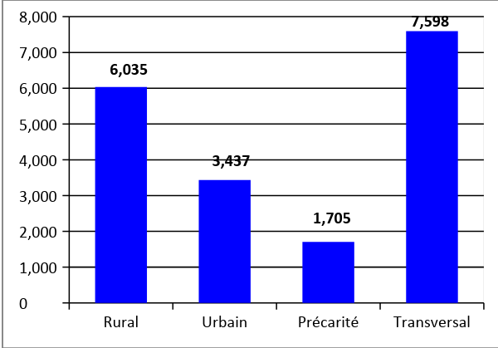

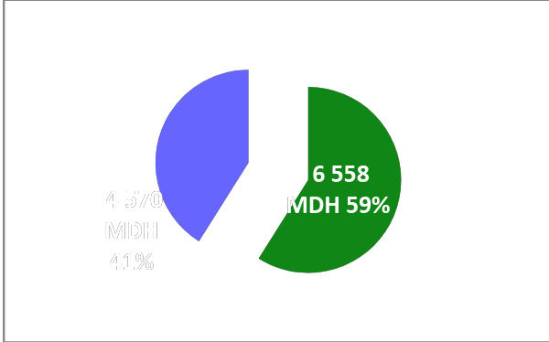

Progrès réalisés en matière d'égalité hommes-femmes

2012-2016: Plan Gouvernemental pour l'Egalité à l'horizon de la parité.

Se fixer des domaines prioritaires, comme: l'institutionnalisation et la diffusion des principes de l'équité et de l'égalité, la réhabilitation du système éducatif sur base de l'équité et de l'égalité, la promotion de l'accès équitable et égal aux services de santé et le développement des infrastructures de base pour améliorer les conditions de vie des femmes et des filles.

Lutte contre les formes de discriminations à l'égard des femmes.

Accès équitable et égal aux postes de prise de décision électifs et dans l'administration.

Réalisation de l'égalité des chances dans le marché de l'emploi.

Autonomisation sociale et économique des femmes.

Réflexion sur la déclinaison au niveau territorial de politiques publiques concertées et coordonnées en faveur de l'égalité.

De 1960 à 2003: la présence des femmes dans les instances élues au niveau local a oscillé de 0 à 0,55.

Le pourcentage des femmes élues aux conseils communaux est passé de 0,55 en 2003 à 12,4 en 2009.

La représentation féminine au parlement continue à progresser mais faiblement.

Année | Candidats | Candidates | Elues | %
1960 | 17.174 | 14 | 0 | 0,00
1976 | 42.638 | 76 | 9 | 0,02
1983 | 54.165 | 306 | 34 | 0,27
1993 | 93.000 | 1.086 | 75 | 0,33
1997 | 102.179 | 1.651 | 83 | 0,34
2003 | 122.658 | 6.024 | 127 | 0,55
2009 | 130.223 | 20.458 | 3.406 | 12,25

Renforcement de la protection et des droits de l'enfant

Prise en considération de l'intérêt de l'enfant dans l'attribution de sa garde.
Protection du droit de l'enfant à la reconnaissance de sa paternité en cas de mariage non formalisé par acte.
Garantie d'un habitat décent pour l'enfant.
Dispositions qui intègrent les conventions internationales en la matière.

Protection de la femme et des enfants en cas de litige

Article 121: mesures provisoires en cas de litige entre les époux.

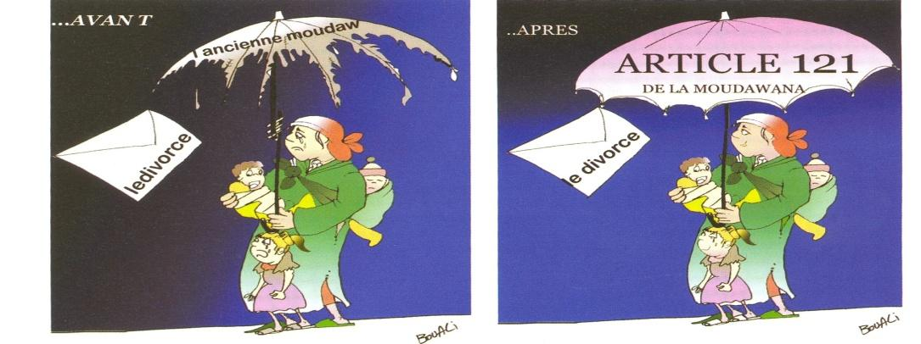

Consécration de l'égalité entre femmes et hommes

Responsabilité conjointe des deux époux.
Abandon de la règle "d'obéissance au mari".
Abolition de la tutelle dans le mariage.
Dissolution des liens du mariage sous contrôle judiciaire.
Institution du divorce consensuel.
Les petits-enfants de la fille peuvent hériter de leur grand-père.
Dès l'âge de 15 ans, les filles et garçons peuvent, au même titre, choisir la personne à qui leur garde est confiée.

Nous pouvons constater qu'il y a un faible niveau d'information des femmes surtout en milieu rural, une insuffisance en matière d'infrastructures, de réseau de soutien aux femmes victimes de violence et de sensibilisation et d'information à la culture de l'égalité. De plus, le rôle des médias est insuffisant en matière de lutte contre les stéréotypes.

Cependant, le Maroc est en bonne voie d'atteindre les objectifs du Millénaire pour le développement, même si les inégalités persistent. Contrairement à d'autres pays, le Maroc, qui s'inscrit dans une logique réformiste depuis 1998, n'est pas entré dans la spirale de la contestation, de la révolte et l'anarchie. Il a su échapper aux illusions de la violence tout en parvenant, au milieu des épreuves qui secouaient la région, à se donner une nouvelle constitution.

Enfin, en novembre 2011, le Maroc a pu organiser des élections législatives libres et transparentes et la formation d'un nouveau gouvernement tout en maintenant le cap du développement global.

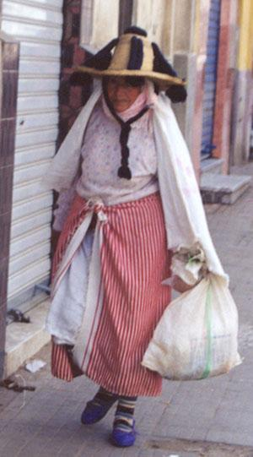
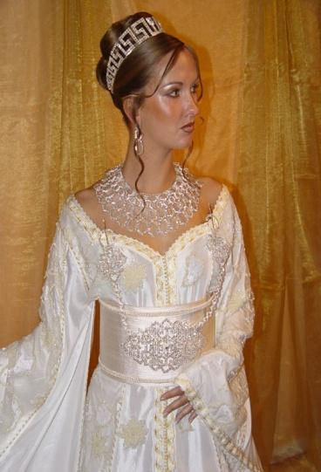

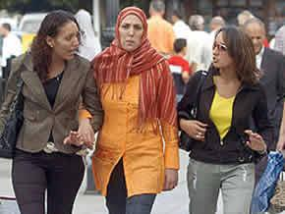

- Anna-Maria TOSCANO: "Islamophobie en Belgique: discriminations, éducation, emploi, formation"

Fonction: Coordinatrice pédagogique et de projets de l'ASBL Droit et Devoir.

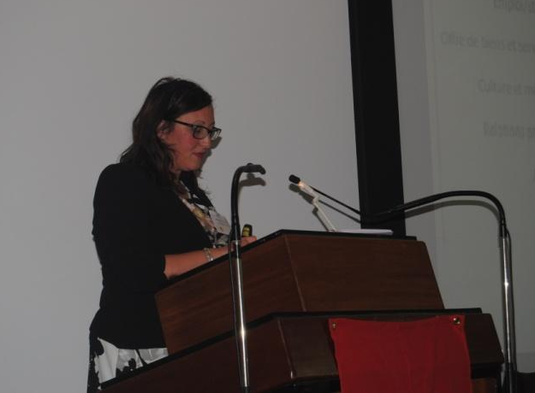

Exposé relatif au rapport annuel 2013 sur l'islamophobie en Belgique: Muslims' Rights Belgium:

En tant qu'acteur dans le secteur de l'insertion sociale et professionnelle, les difficultés influençant l'accès à l'emploi ou la formation restent importantes. Nous pouvons constater sur le terrain l'impact de la discrimination vécue pour toute une série de personnes dans le contexte socio-économique actuel.

Il nous est important de nous intéresser à ces difficultés rencontrées au quotidien afin d'aider ces personnes à reprendre le chemin vers un projet social ou professionnel constructif et désiré.

Ce rapport a été lancé à l'initiative de Muslim's Rights Belgium qui avait recensé des faits islamophobes en Belgique francophone et qui a donné lieu à ce rapport qui dresse un état des lieux de l'islamophobie dans notre pays.

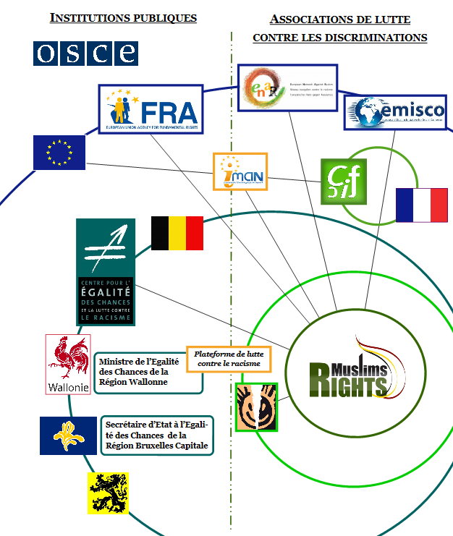
Muslim's Rights Belgium se définit comme une organisation qui a réuni autour d’un objectif commun - la lutte contre les discriminations et le respect de la dignité humaine – des associations musulmanes pluralistes et des acteurs sociaux indépendants. Elle publie chaque année un rapport qui rend compte de l’évolution de l’islamophobie en Belgique francophone.

Ma présentation tentera de mettre en évidence les éléments interpellant de se rapport sachant qu’il présente d’une part des chiffres officiels fournis par le Centre d’Egalité des Chances et la lutte contre le racisme et d’autres part, il analyse des signalements liés à ce phénomène de société qu’est l’islamophobie.

Il nous semblait intéressant de maintenir un œil attentif sur la situation qui est en progression. En 2012, 576 signalements étaient recensés à MRB contre 713 en 2013.

Au regard des plus de 700 personnes qui ont signalé une discrimination ou une violence verbale ou physique en raison de leur appartenance réelle ou supposée à l’Islam, le rapport de MRB conclut que l’islamophobie est loin d’être un phénomène marginal et est un sujet d’inquiétude pour les belges de confession musulmane. Ceci nous interpelle davantage puisque les discriminations recensées sont essentiellement au sein du monde de l’éducation, de l’emploi et de l’information, vecteurs importants pour l’émancipation des individus dans la société.

Constats:

- l’image très négative de l’islam et des musulmans véhiculée dans l’actualité médiatique; basée sur une information (inter)nationale exposant fréquemment des situations graves, réelles ou présumées mais qui paraissent, après analyse, des faits isolés, et non représentatifs des dynamiques sociales au sein des communautés musulmanes;

- la montée d’un certain radicalisme qui nuit aux citoyens belges de confession musulmane qui se sentent kidnappés par des tentatives certes marginales mais fortement médiatisées d’imposer une religion présentée comme intolérante et d’un repli communautariste exclusiviste, non représentatif non plus des dynamiques sociales dans les communautés musulmanes;

- un climat de méfiance mutuelle à l’échelle de la communauté nationale; directement lié à une méconnaissance des citoyens de confession musulmane et de l’attente de la population d’une plus grande conformité culturelle de la part de leurs concitoyens musulmans; ce climat s’est installé progressivement, et le 11 septembre 2001 a été un de ses catalyseurs;

- la promotion de discours populistes de certains des élus ou leaders d’opinion, en recherche pour certains de victoire électorale, de visibilité médiatique ou de construction d’un plan de carrière personnelle. Cette rhétorique, surfant très souvent sur les peurs, a engendré des clivages et des préjugés fortement ancrés dans la conscience collective rendant indéniablement plus difficile le dialogue;

- les discriminations structurantes dans notre société dans les secteurs de l’enseignement, de l’emploi, du logement, des loisirs… qui deviennent des obstacles à la participation réelle de toutes et tous à la société.

Définition de l'islamophobie par Muslim's Rights Belgium:

«L’islamophobie est l’ensemble des discriminations, des actes de rejet ou des violences qui visent une ou plusieurs personnes, voire des institutions, en raison de leur appartenance réelle ou supposée à la religion musulmane. Ces violences peuvent être verbales, psychologiques et/ou physiques».

Cette définition de l’islamophobie, vise à expliquer les manifestations à caractère discriminatoire de l’islamophobie, sachant:

- que la critique d’une religion n’est pas en soi un acte islamophobe;
- qu’il existe des actes islamophobes qui ne sont pas punissables par la législation anti-discrimination;
- qu’il existe des actes discriminatoires qui ne sont pas actuellement punissables par la législation anti-discrimination et qui font l’objet d’un recours.

Par cette définition, l’islamophobie est inscrite comme une forme particulière de racisme dirigé contre une personne en raison de son «islamité» réelle ou supposée.

Compétent pour les plaintes relatives aux discriminations liées à la conviction religieuse, le Centre pour l'égalité des chances et la lutte contre le racisme publie chaque année les chiffres officiels de l'islamophobie en Belgique.

Le Centre pour l'égalité des chances et de lutte contre le racisme:

Le Centre pour l’égalité des chances et de lutte contre le racisme est un service public indépendant de promotion de l’égalité et des droits, de lutte contre la discrimination et d'étude de la diversité et de la migration.

Le Centre est compétent pour traiter de toute forme de discrimination fondée sur «la nationalité, la prétendue race, la couleur de peau, l’ascendance, l’origine nationale ou ethnique, l'orientation sexuelle, l'état civil, la naissance, la fortune, l'âge, la conviction religieuse ou philosophique, l'état de santé actuel ou futur, le handicap, la conviction politique, la caractéristique physique ou génétique ou l'origine sociale».
En tant qu’organisme compétent pour les plaintes relatives aux discriminations liées à la conviction religieuse, le Centre publie chaque année les chiffres officiels de l’islamophobie en Belgique.

Augmentation des signalements et des dossiers de discriminations ou violences relatives à la conviction religieuse ou philosophique: en 2012, le Centre pour l’égalité des chances a reçu 4226 signalements pour discrimination dont 3320 relevaient de son champ de compétence.

Un cinquième des signalements pour lequel le Centre est compétent évoque la conviction religieuse ou philosophique comme (un des) critère(s) de discrimination.

Ces données, déjà inquiétantes, ne constituent pourtant que la partie visible de l’iceberg. Elles ne rendent pas compte de l’ampleur réelle des phénomènes de discrimination. En effet, la gravité de l’islamophobie a de tout temps été sous-estimée car ces actes touchent des victimes isolées qui ne signalent pas les discriminations qu’elles ont subies.

Le Centre pour l’égalité des chances analyse chaque signalement pour identifier quel critère de discrimination intervient et s’il relève à première vue d’une des attributions du Centre. Les signalements qui n’entrent pas dans le champ de compétence du Centre sont ceux où la discrimination ou l’injustice n’est pas immédiatement associée à un critère protégé. Ce sont surtout des signalements dans les domaines de l’emploi, de l’accès aux biens et services et à la vie en société.

Il faut également noter que le Centre n’est pas compétent pour traiter des cas de discrimination basés sur le sexe (Institut pour l’égalité des femmes et des hommes en est mandaté), la langue et la conviction syndicale.

Dossiers ouverts pour discrimination relative à la conviction religieuse ou philosophique entre 2009 et 2012

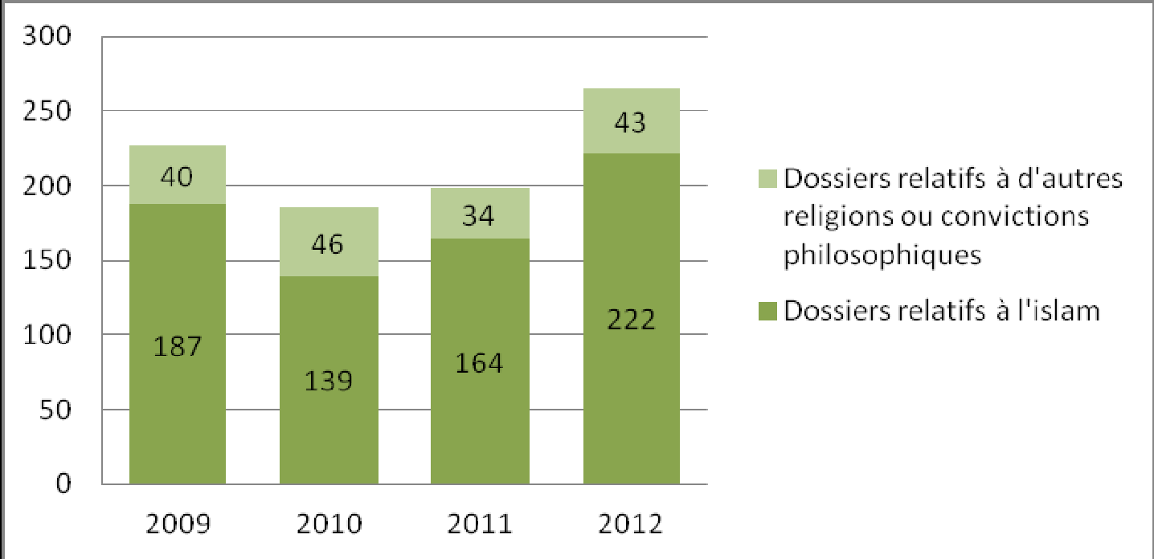

Le nombre de nouveaux dossiers relatifs à la conviction religieuse ou philosophique ouverts par le Centre a augmenté de 25 % entre 2011 et 2012 (265 nouveaux dossiers en 2012, 198 en 2011).

Chaque année, l’islam est cité dans près de 80 % de ces dossiers. En 2012, sur 265 nouveaux dossiers relatifs à la conviction religieuse ou philosophique, 222 concernaient directement des musulmans, à titre individuel ou en tant que communauté (plus de 8 dossiers sur 10).

Parmi les dossiers qui ne ciblent pas des musulmans, il est important de noter des dossiers d’ordre plus général qui interpellent également les musulmans. Le Centre cite, à titre d’exemples, les demandes d’avis concernant des règlements liés à des signes extérieurs de conviction religieuse ou des déclarations envers les non-musulmans ou les "incroyants".

Les rapports annuels sur la discrimination publiés par le Centre consacrent depuis 2008 un sous-chapitre à l’islamophobie. Le Centre s’inquiète de l’évolution de ce phénomène et confirme que «la sensibilité sociale accrue sur [l’islamophobie] se traduit par une stigmatisation systématique et de réelles formes de discrimination».
Le Centre pour l’égalité des chances précise que « le glissement, constaté dans le discours ‘raciste’, de la couleur de peau et de l’origine des personnes vers leur culture et leur religion se maintient et crée un climat de polarisation où les extrêmes se nourrissent mutuellement.

Nouveaux dossiers ouverts entre 2009 et 2012

Année | 2009 | 2010 | 2011 | 2012
Nouveaux dossiers ouverts | 1 859 | 1 466 | 1 277 | 1 315
Dossiers discriminations sur base des convictions religieuses ou philosophiques | 227 | 185 | 198 | 265
Dont discriminations contre des musulman(es) | 187 | 139 | 164 | 222

Nouveaux dossiers "conviction religieuse ou philosophique" par domaine:

Près de la moitié des dossiers a trait aux médias. La cyberhaine, notamment via les courriels en chaîne, est pointée comme un des vecteurs visant à propager la peur, la violence, les préjugés et les discriminations envers les musulmans.

Si les expressions islamophobes foisonnent sur internet, il est alarmant de constater qu’ils sont de plus en plus courants sur des sites qui ne ciblent pas spécifiquement un public extrémiste.

Pour le Centre pour l’égalité des chances et la lutte contre le racisme, «cette évolution suggère en effet que les idées islamophobes deviennent monnaie courante».

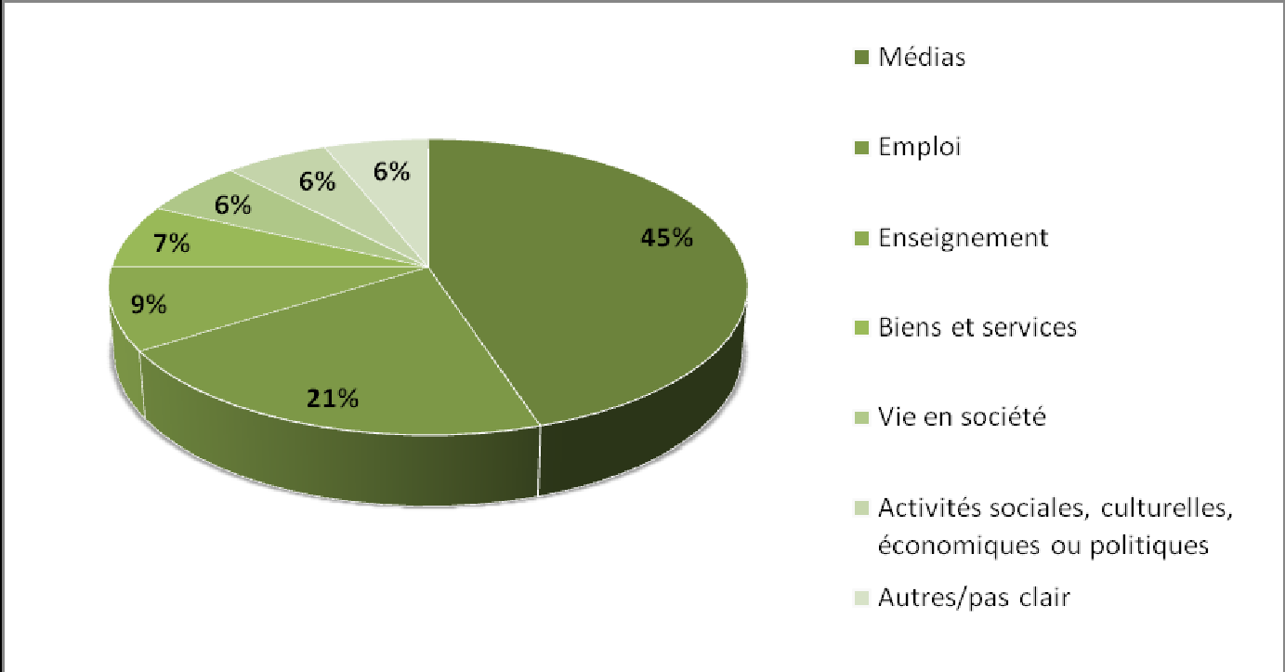

La moitié de ces dossiers relève clairement de l’islamophobie selon le Centre pour l’égalité des chances. Cependant, seul un quart de ces dossiers est associé à une infraction à la loi anti-discrimination.

En effet, la Loi du 10 mai 2007, visant à lutter contre certaines formes de discrimination, fait la différence entre distinction et discrimination. Le législateur admet dès lors que la distinction, dans certaines circonstances, ne constitue pas une discrimination avec infraction à la loi.

Types de dossiers concernant directement des musulmans de 2009 à 2012

Année | 2009 | 2010 | 2011 | 2012
Total des dossiers concernant directement des musulmans, individuellement ou en tant que communauté | 187 | 139 | 164 | 222
Dossiers identifiés comme islamophobe | 163 | 93 | 95 | 115
avec infraction à la loi antidiscrimanation | 75 | 54 | 24 | 58
sans infraction à la loi andiscrimination | 88 | 39 | 71 | 57
Dossier sans motivation islamophobe claire | 24 | 46 | 69 | 107
Dont dossiers sur le port du foulard | - | - | - | 51

Parmi les dossiers « sans motivation islamophobe claire », notons que près de la moitié concerne le port du foulard (51 cas). Le Centre reste prudent, expliquant que ces situations «difficiles à situer dans le cadre de la présente analyse de phénomènes, tout comme elles sont souvent complexes d’un point de vue juridique». Il note cependant l’évolution inquiétante du nombre de dossiers concernant des femmes voilées qui se voient refuser l’accès à des biens, services et activités publics et juge souvent peu convaincants les arguments avancés pour justifier la récente profusion de règlements imposant un "aspect neutre" ou interdisant le port du foulard.

Le constat effectué en 2007 par le Centre pour l’égalité des chances et de lutte contre le racisme:
«il convient de prendre en compte un nouveau contexte pragmatique, cela signifie qu’il faut veiller à ce que chacun soit traité et reconnu de manière égale, qu’il ait toute sa place dans l’espace commun, et donc que l’on s’attaque à tout ce qui pourrait dénaturer cet espace commun : les intégrismes, bien évidemment, mais aussi toutes les formes insidieuses de racisme – dont l’islamophobie est une expression de plus en plus présente dans notre société».

Profil des victimes:

Répartition par genre

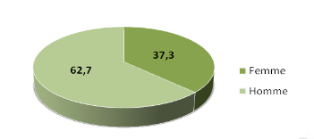

Centre pour l’Egalité des chances (2012)

Depuis 2012, Muslims’ Rights Belgium a récolté en 2013, 713 signalements de faits antimusulmans.

Durant leur recensement, les femmes ont été plus nombreuses à rapporter des faits d’islamophobie, en particulier des cas de discrimination directe. Le genre, tout comme la conviction religieuse, sont malheureusement des critères de discrimination dans nos sociétés.

Les signalements de discrimination liée au genre sont eux recueillis par l’Institut pour l’Égalité des Femmes et des Hommes. Parmi les signalements individuels reçus, 78,5 % des personnes faisant appel à l’Institut dans les compétences communautaires étaient des femmes.

Plus de la moitié concernait la problématique de l’enseignement, suivi des signalements liés aux médias et à la culture. Il est donc très probable que certaines des musulmanes qui ont répondu à notre appel à signalement de MRB aient été la cible de discrimination en raison de leur genre autant que de leur conviction religieuse.

Appel à signalement MRB 2013: 70,5 % sont des femmes et 29,5 % sont des hommes.

Selon le recensement de MRB, les femmes sont particulièrement nombreuses à signaler des faits antimusulmans dans l’enseignement et dans le monde professionnel, des vecteurs cruciaux d’émancipation.

De nombreuses femmes signalent des faits islamophobes.

Parmi les 713 signalements recueillis, une grande majorité (71 %) vient de femmes, et ce quel que soit le secteur concerné. Seuls les signalements relatifs aux médias et à la culture sont rapportés presque équitablement par des hommes et des femmes.

Répartition de genre selon le domaine de signalement:

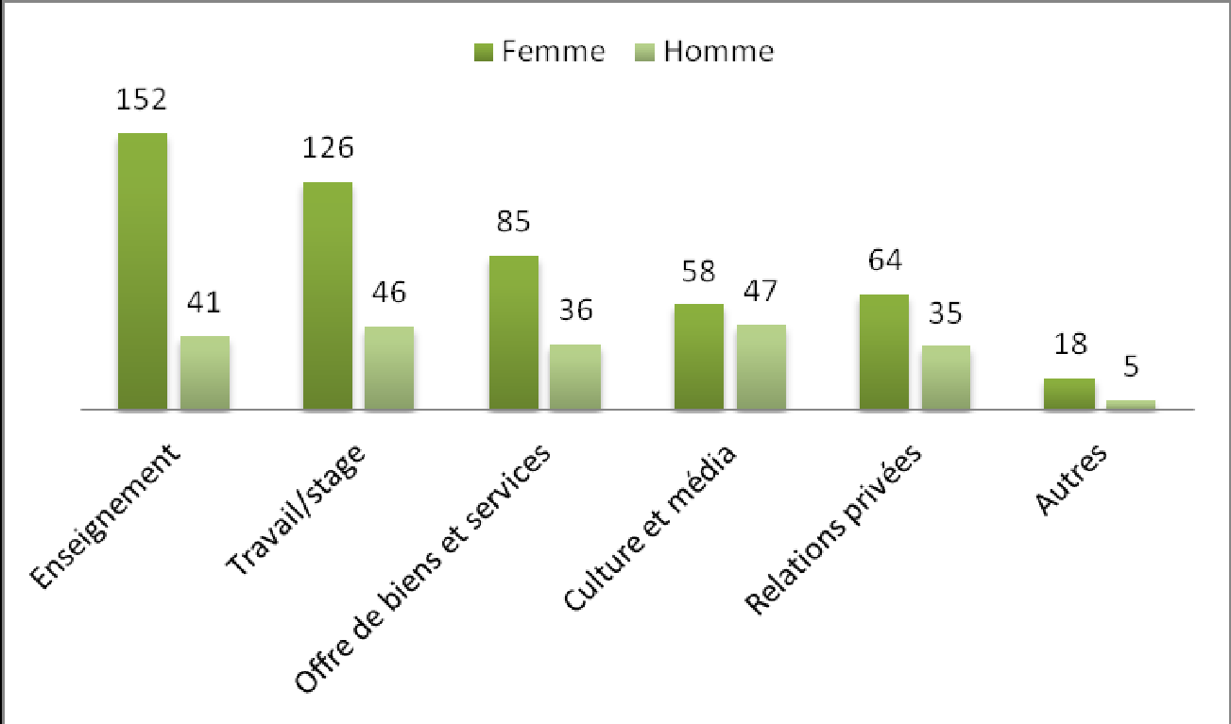

Leur rapport précise que trois quarts des signalements féminins dans les secteurs éducation et emploi sont faits par des femmes voilées. Or, ces femmes envoient un signal clair par leur témoignage.

Est-ce leur conviction religieuse qui leur barre l’accès à l’éducation et au marché du travail ou est-ce le rejet par autrui de leur conviction religieuse qui en est la cause?

Est-ce leur conviction religieuse qui leur barre l’accès aux études ou est-ce le rejet par autrui de leur conviction religieuse qui en est la cause?

L’islamophobie nuit-elle directement à l’émancipation des femmes musulmanes?

Répartition par tranche d'âge:
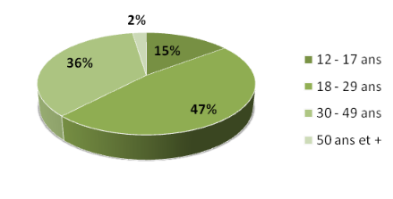
Près de la moitié des signalements à MRB vient de femmes et d’hommes âgés de 18 à 29 ans. La majorité des plaignants (83%) a en effet entre 18 et 49 ans.

La moitié de ceux-ci signale des faits antimusulmans dans l’éducation et dans le monde du travail.

Les personnes âgées de plus de cinquante ans sont sous-représentées dans les signalements. Ce sont en effet les personnes appartenant aux générations les plus actives sur les réseaux sociaux et sur internet qui ont le plus répondu à l’appel à signalement.

Le rapport précise aussi que la plupart des faits sont signalés dans les secteurs de l’enseignement et de l’emploi, ce qui contribue également à la jeunesse de l’échantillon.

Répartition selon la nationalité (belge ou étrangère):

Les personnes ayant signalé un fait islamophobe sont pour la grande majorité de nationalité belge: 96 % Belges et 4 % Etrangères.

L’Enquête sur la Tolérance (IPSOS), réalisée en 2009 pour le compte du Centre pour l’égalité des chances et la lutte contre le racisme, confirme que les Belges font un amalgame entre les nouveaux arrivants, d’une part, et d’autre part des personnes nées ici et appartenant à la deuxième ou la troisième génération de l’immigration.

Cette étude visait à mesurer les attitudes des Belges envers la diversité ethnoculturelle, ainsi que les sentiments, comportements et idées négatives (racistes, xénophobes, ethnocentriques) ou positives (tolérance, confiance, etc.) envers les minorités ethniques.

Quatre groupes ethniques minoritaires étaient ciblés : les Maghrébins, les Turcs, les Africains subsahariens et les Européens de l’Est.

Quelques témoignages recueillis par MRB:

Un témoin se présentant comme non religieux raconte:

«Il y a 6 mois, j'ai été appelé dans le bureau de mon responsable car selon lui ma barbe commençait à devenir gênante. Selon lui, c'est une preuve de radicalisation alors que je ne prie même pas et je ne suis pas religieux. Ma seule origine maghrébine l'a fait fantasmer alors que je suis informaticien et que je ne suis pas en contact avec les clients et surtout que je suis propre sur moi mais je voulais juste porter la barbe comme d'autres qui le font sans être musulman».

«Les musulmans, les juifs, les chrétiens, tout citoyen est avant tout un citoyen, j'attends qu'on nous traite tous sur base de citoyenneté».

Le port de signes religieux:

Près de la moitié des personnes ayant répondu à l’appel à signalements de MRB (47 %) ne portent aucun signe visible de conviction religieuse (ni foulard, ni barbe).

Environ la moitié des signalements vient de personnes ne portant aucun signe visible de conviction religieuse. Certains témoignent d’ailleurs ne pas être musulman pratiquant, d’autres attribuent plus spécifiquement la discrimination à leur origine extra-européenne (principalement maghrébine).

Serait-ce donc une erreur de réduire l’islamophobie à une question de port du foulard dans l’espace public? L’islamophobie ne toucherait-elle pas, alors, que des personnes portant un signe visible de conviction religieuse?

Un peu plus de la moitié des répondants (53 %) de l’appel de la MRB ont un signe vestimentaire ou esthétique rendant visible leur confession musulmane (foulard, jilbeb, barbe). Parmi celles-ci, ce sont surtout des femmes portant le foulard qui sont touchées (62 % des signalements féminins). En revanche, parmi les répondants masculins, seuls 29,5 % portent la barbe.

Répartition par genre et selon les signes extérieurs de conviction religieuse:

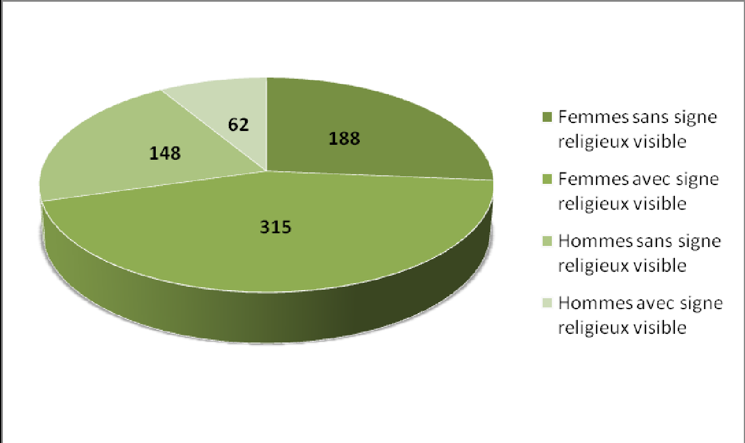

Selon le rapport de MRB, c’est surtout dans le secteur de l’enseignement que le port du foulard est le plus discriminant pour les femmes musulmanes.

Les secteurs de discrimination:

Les tableaux suivants répartissent les signalements et les témoignages selon les secteurs où les discriminations se sont produites.

Nombre de faits signalés par domaine

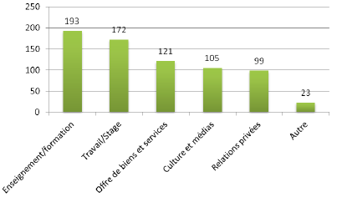

Répartition des faits signalés par domaine selon le genre et l'apparence:

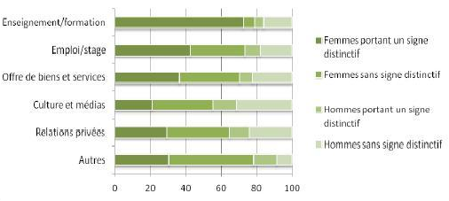

Selon le rapport 2013 de MRB, il y a eu 193 faits islamophobes signalés dans le secteur de l’éducation et de la formation.

Il y a près de quatre fois plus de signalements provenant de femmes que d’hommes concernant l’enseignement (78,8 % des faits signalés par des femmes). Pour les autres secteurs concernés (emploi, offre de biens et services), il y a deux à trois fois plus de signalements féminins.

Un quart des signalements sur l’éducation est effectués par des jeunes âgés de 12 à 17 ans, un autre quart par des adultes trentenaires et quarantenaires. La moitié des signalements sur l’éducation est fait par de jeunes adultes âgés de 18 à 29 ans.

Quarante-trois faits ont été signalés dans le niveau secondaire. La majeure partie des signalements concernent cependant l’enseignement supérieur et les formations professionnelles. Des témoignages évoquent des cas d’exclusion dans l’éducation qui ont une incidence directe sur l’insertion des personnes sur le marché de l’emploi.

Il est alarmant de constater dans le rapport que le port du foulard est un facteur important de discrimination pour l’accès à l’éducation. Près de trois quarts des signalements concernant l’éducation et la formation concerne des femmes et des jeunes filles portant le foulard.

Selon le rapport MRB, plusieurs témoignent qu’elles n’ont pas pu avoir accès à une formation ou à certaines structures éducatives en raison de règlements internes bannissant le port du foulard.

Une répondante rapporte la situation à laquelle elle a été confrontée: admise dans un cursus d’enseignement supérieur où elle est autorisée à porter le foulard, elle n’a pas pu avoir accès à certains données – pourtant nécessaires pour la réussite de ses études – parce que le département où ces informations sont stockées refuse l’accès aux femmes voilées.

L’éducation comme moyen d’émancipation accessible aux femmes est un combat qui a été mené et gagné en Belgique depuis longtemps. Pourtant, l’accès à l’éducation de certaines femmes – celles qui ont des convictions religieuses musulmanes et font un choix vestimentaire en ce sens – est aujourd’hui mis en péril.

Faits islamophobes:

Le rapport met en exergue que 172 faits islamophobes sont signalés au sein du monde professionnel.

Trois quarts de ces plaintes sont faits par des femmes. Contrairement au secteur de l’enseignement, ces plaintes sont partagées, presque équitablement, entre les femmes portant le foulard et celles qui ne le portent pas sachant que dans l’enseignement, plus de 90 % des signalements féminins viennent de femmes portant le foulard.

Dans le secteur professionnel, il s’agit «seulement» de 58 % des signalements féminins. MRB a également recueilli 43 signalements venant d’hommes, la plupart n’arborant aucun signe visible de conviction religieuse.

Le nom et les origines de la personne sont également un facteur de discrimination. La plupart des signalements viennent de belges qui ont des origines extra-européennes. Tous ne portent pas de signes esthétiques visibles de leur conviction religieuse.

En effet, l’islamophobie ne cible pas que les musulmans, mais aussi toute personne supposée musulmane en raison de la couleur de sa peau, de son allure ou de ses origines.

En 2009, l’enquête (IPSOS) sur la tolérance, mettait en évidence l’amalgame fait entre les nouveaux arrivants et les personnes nées ici et appartenant à la deuxième ou troisième génération de l’immigration. Les personnes qui ont signalé auprès de MRB des faits d’islamophobie appartiennent en grande partie à la seconde catégorie.

Le Centre pour l’égalité des chances et la lutte contre le racisme a réalisé en 2012 un baromètre de la diversité et des discriminations dans le monde professionnel. Cette enquête met en lumière certains cas de discrimination liée à la prétendue race ou aux origines, qui sont donc assez similaires à ce que vivent les citoyens belges musulmans ou originaires de pays à majorité musulmane.

Il ressort clairement de leur enquête que les travailleurs d’origine étrangère ou appartenant à une minorité sont discriminés à l’embauche.

8% des responsables des ressources humaines concèdent que les candidats issus d’une minorité ethnique doivent davantage prouver leur valeur lors d’une procédure de sélection et ce, pas uniquement durant le premier entretien.

Il est rassurant de lire que pour près de sept Belges sur dix (68 %), il n’est pas acceptable qu’une entreprise refuse d’engager un candidat qualifié pour une fonction parce qu’il fait partie d’une minorité ethnique.

En outre, 52 % des Belges pensent que les membres de minorités ethniques ont plus de difficultés que les Belges à trouver du travail, contre 14 % de la population qui estime au contraire que ces personnes trouvent plus aisément un emploi que les Belges.

Cependant, le rapport précise que quand on interroge les personnes d’origine étrangère, 75 % d’entre elles disent avoir été victimes de discrimination au moins une fois durant leur recherche d’emploi.

La principale minorité ethnique en Belgique, les personnes d’origine marocaine sont 20 % à déclarer avoir été victimes d’une discrimination à l’embauche au cours de l’année écoulée et 10 % évoquent une discrimination sur le lieu de travail.

Le Centre précise que «bien que ces chiffres ne reflètent pas des comportements réellement observés, ils fournissent tout de même une indication sur l’ampleur des discriminations sur le marché de l’emploi».

Précisant qu’il est difficile en cette matière de savoir si la discrimination est fondée sur la religion ou l’origine ethnique, le Centre rapporte également que près de la moitié des recruteurs en ressources humaines (45 %) disent que certains signes religieux, comme le foulard, ont un impact sur la sélection finale.

44,2 % des recruteurs interrogés estiment que le port de signes extérieurs de conviction religieuse influence la sélection lorsqu’il s’agit de sélectionner un candidat à un emploi d’ouvrier et pour la moitié d’entre eux, il en va de même pour les fonctions d’employés et de cadres.

L’enquête du Centre pour l’égalité des chances et la lutte contre le racisme montre aussi que la proportion d’entreprise proposant des aménagements raisonnables sur le lieu de travail demeure réduite, même si elle est en augmentation. Par exemple, 30 % des organisations interrogées permet d’adapter les horaires de travail durant le mois de Ramadan (surtout à Bruxelles, moins en Wallonie et en Flandre) et 15,8 % permettent que des tâches plus légères soient effectuées durant cette période. 29,3 % des organisations tiennent compte de certaines fêtes religieuses autres que celles légalement reconnues, comme la fin du jeûne du Ramadan.

A l’heure où notre journée d’étude est consacrée à l’immigration marocaine, où les talents de la femme marocaine sont mis en évidence dans plusieurs domaines de notre société, il nous semblait important d’être conscient que des phénomènes telles que les discriminations religieuses ou toutes autres formes de discriminations, peuvent entraver leur émancipation si nous n’y faisons pas attention et en ce qui nous concerne aujourd’hui, ces discriminations entravent l’exercice, en toute liberté, de leurs talents!

Témoignage:

«Tout ce que j'espère est que le diplôme d'assistante sociale que je dois obtenir en juin m'ouvrira les portes du monde professionnel. (...) en tant qu'étudiante j'ai postulé à de nombreuses offres sans réponse, je me suis présentée à bon nombre d’entretiens avec toujours une réponse négative, ce qui me pousse à croire que mon foulard, mon nom, mes origines vont réellement me poser problème dans quelques mois».

«L’éducation est l’arme la plus puissante qu’on puisse utiliser pour changer le monde».
Nelson Mandela

- Fatiha SAIDI: "La femme marocaine en politique"

Fonctions: Sénatrice Honoraire et Echevine à Evere.
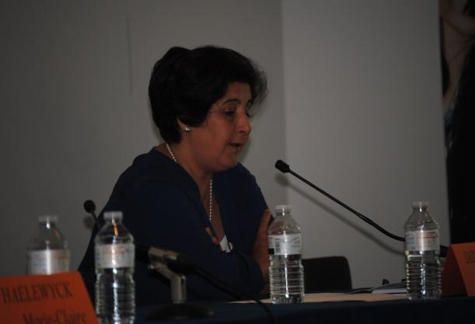

Discours de Madame Fatiha SAIDI:

Brève présentation

- Dans le privé…

"Je suis née en Algérie, de parents marocains et je suis arrivée dans le cadre d’un regroupement familial en 1966, âgée de 5 ans. De formation psychopédagogue, je suis maman de trois filles".

- Vie professionnelle et militante…

"Membre fondatrice d’une radio libre créée en 1985 par des jeunes issus de l’immigration, je me suis passionnée pour le monde associatif, politique et socioculturel durant 12 années. En tant que psychopédagogue, j’ai travaillé avec des publics fragilisés (femmes, jeunes issus de l’immigration, personnes toxicomanes…) durant quelques années. J’ai également été journaliste au sein de la revue «Nouvelle Tribune», consacrée pour l’essentiel à l’information relative aux populations d’origine étrangère".

- Parcours politique…

"Militante au sein du parti écologiste belge en 1992, j’en suis devenue membre effectif en 1996. Le 13 juin 1999 je suis élue en tant que députée au Parlement de la Région de Bruxelles-Capitale et en juin 2003 je quitte le parti écologiste. En 2004, je rejoins mon parti actuel, le Parti Socialiste et je siège comme députée bruxelloise jusqu’en mai 2010, où je rejoins le Sénat belge, à l’issue des élections fédérales. J’y siège, ainsi qu’au Conseil de l’Europe jusqu’en mai 2014.

Au niveau local, depuis 2006 et à ce jour, je suis échevine à Evere, en charge de l’Urbanisme, de l’Environnement, de la Solidarité entre les Peuples, du Développement Durable et de l’Egalité des Chances".

Le début de l'engagement politique

"C’est ma volonté d’être active dans la lutte contre toutes les formes de discriminations qui m’a poussée à faire de la politique. D’une certaine manière, je voulais prolonger voire renforcer le travail associatif que j’avais mené depuis des années. Par ailleurs, mon engagement dans une radio libre a certainement aussi été l’une des causes qui m’ont poussée vers la politique car le fait d’animer des émissions sociopolitiques m’a donné l’appétit de la pratique de la politique.

Lorsque j’ai été élue au Parlement bruxellois (1999), j’ai commencé à faire mes premiers pas en politique, dans une architecture institutionnelle lourde et complexe. Les premiers moments furent des moments d’apprentissage, passionnants mais difficiles car il ne règne pas une grande solidarité à l’intérieur des partis politiques. On doit se construire seul, et apprendre sur le tas. Elue en juin, j’ai passé toutes mes vacances d’été, à lire et tenter de comprendre tout ce qui avait trait au parlement. Ce fut un été exclusivement studieux!

Tout mandataire politique est confronté à ces difficultés, à ses débuts mais lorsqu’on est issu d’un monde populaire peu ou prou politisé, dépourvu de réseau et de carnet d’adresses dans le sérail politique, la tâche se révèle plus complexe que pour une personne disposant d’une série de ressources. Il n’y a pas de manuel «mode d’emploi du travail parlementaire», on part de zéro, tout est à faire, en construisant ses propres stratégies et en comptant sur ce que l’on engrange, comme acquis, au fil du cheminement.

J’ai saisi toutes les opportunités de formation qui s’offraient à moi et c’est ce qui m’a permis de mener un travail parlementaire et échevinal assez intenses".

Identité mêlées sans s'emmêler

"Assez paradoxalement, ce n’est qu’au lendemain de mon élection, que s’est posée, avec beaucoup d’acuité, la question de mon appartenance. En principe, lorsqu’on est élu, on est un élu belge. Mais je me rendais compte, au lendemain du 13 juin 1999, que je n’étais ni une élue belge, ni une élue bruxelloise, mais une «élue bruxelloise d’origine étrangère, d’origine marocaine». Et cela, tant dans les interviews réalisées par la presse, que dans le regard de mes collègues, dans les attentes des citoyens de ma communauté d’origine, dans la fierté des médias marocains qui se sont longuement intéressés à mon élection...

Il me fallait, à chaque fois, remettre les pendules à l’heure, non seulement pour éviter toute ambiguïté dans la communication mais surtout et avant tout pour mon propre confort moral et psychologique. J’ai commencé à expliquer -et je continue à le faire car la question se pose toujours- que, dans le champ politique, je suis avant tout une élue belge et bruxelloise. Et très souvent, je rectifie aussi, lorsqu’on me renvoie à un hypothétique «chez vous», en précisant que je suis belge, que je suis une femme politique belge, que je vis en Belgique depuis l’âge de 5 ans et que le plat pays est mon horizon depuis... Tout en affirmant mes différentes identités culturelles, qui fondent ma personnalité sans les brandir non plus, en permanence, comme un étendard.

Sur le fond, lorsqu’on est porteur de la double nationalité c’est incontestablement la double allégeance qui peut poser problème. Pour ma part, mes deux nationalités et mes deux patries ne m’ont jamais encombrée car j’ai toujours fait la part des choses entre mon moi social et politique et mon moi affectif. Dès lors je n’ai pas eu beaucoup de difficultés à jongler avec mes deux nationalités car, au niveau politique, j’ai toujours gardé le cap qui est celui de la loyauté au pays qui est le mien et dans lequel j’ai été élue car c’est en Belgique que j’ai grandi, que j’ai été socialisée, que j’ai accédé à de hautes fonctions, symboliques à plus d’un titre. En tant que femme politique belge, j’ai toujours gardé cette casquette nationale solidement vissée sur ma tête, cela ne m’empêchant pas de garder des liens affectifs et des contacts réguliers avec mon pays d’origine. Lorsque je m’y rends pour m’y exprimer sur un thème donné lors d’un colloque, par exemple, je m’y exprime en tant que femme politique belge, sans renier mes racines mais aussi sans m’emmêler les pinceaux institutionnels".

Spécificités

"En tant que femme politique, j’ai travaillé sur de nombreuses thématiques touchant à l’action sociale, aux droits humains, aux droits des femmes et à la lutte contre toutes les formes de discrimination.

Comme je l’ai déjà évoqué, je travaille aussi très activement, avec le monde associatif marocain, surtout féminin, sur des questions qui touchent aux droits des femmes, par exemple. Je me suis fort impliquée sur la question de la réforme de la moudawana, appelée aujourd’hui «code de la famille», car cet instrument légal (réformé en 2004) portait un coup fatal aux droits des femmes marocaines, en ce compris celles qui vivent en Belgique. Le regard distancié que je porte sur les thématiques est très apprécié par mes interlocuteur/trices marocain/es.

Et, par ailleurs, le fait de travailler sur ces questions m’a permis de les maîtriser, d’appréhender de manière plus fine les réalités sociales, culturelles et juridiques des femmes de mon pays d’origine mais m’a aussi permis de partager toutes ces problématiques avec des collègues, des amis, des acteurs du monde associatif «belgo-belge». Ces connaissances particulières constituent une richesse qui permet le mieux vivre ensemble, par la connaissance mutuelle, en menant des combats solidaires et en portant des projets en commun.

Avec l’expérience et l’âge, j’utilise de plus en plus mes spécificités culturelles comme une plus-value et un objet de partage et de connaissance mutuelle. J’ai aussi organisé, une mise au vert, dans le nord du Maroc, avec l’ensemble de mes collègues du Collège échevinal d’Evere, ce qui leur a permis de mieux connaître cette contrée de laquelle provient nombre de leurs administrés. Ce sont là des actions qui pourraient paraître dérisoires mais elles sont, à mon sens, déterminantes humainement, socialement et politiquement.

Ma double appartenance est une plus-value en termes de connaissance du terrain (en tant que militante associative), de l’intérieur d’un groupe de population et d’une culture largement représentée aujourd’hui dans la région bruxelloise, contribuant ainsi à alimenter le débat sur toute une série de thématiques telles que le vivre-ensemble, la laïcité, les droits des femmes venant d’ailleurs, le fonctionnement de nos institutions, la présentation de nouveaux projets de lois…

Je tente toujours de remonter l’information vers mon parti et les institutions dans lesquelles je siège et de les redescendre aussi, dans une visée pédagogique, vers la population (organisation de débats, rédaction d’articles et de rapports, réseaux sociaux, médias…). Ma double appartenance, le fait de parler l’arabe et l’amazighe, de maîtriser ma culture d’origine, sont pour moi des atouts que j’ai utilisés en tant que tels, sans m’enfermer dans des postures strictement communautaires. Par ailleurs, je n’ai jamais hésité non plus à porter des thématiques sensibles aux yeux de la communauté maghrébine

comme la lutte contre l’homophobie, le féminisme, la lutte contre les mariages forcés, la défense des femmes d’Agadir, abusées par un journaliste belge… J’ai toujours agi, en étant consciente que j’occupais une place privilégiée, à partir de laquelle j’étais audible et j’ai utilisé cette opportunité pour porter des messages qui ne sont pas encore acquis chez le plus grand nombre".

Universalité

"Si les spécificités culturelles et nationales, sont incontestablement des atouts, il faut être conscient que la frontière avec le communautarisme est très ténue et qu’un équilibre est essentiel pour éviter les dérives. Mes implications dans d’autres domaines (environnemental, urbanisme, aménagement du territoire, santé…) m’ont permis de ne pas rester accrochée, de manière monomaniaque sur les seuls domaines liés à ma situation de femme issue de la diversité. Avec le recul aujourd’hui, après plus de 16 années de vie politique, je constate que j’ai reçu des citoyen/nes de tous les horizons, abordé des thématiques diversifiées, écrit des centaines d’articles relevant de tous les domaines de notre vie de citoyen et que tout cela m’a permis de renvoyer l’image d’une femme politique belge et plurielle. Enfin, je pense que tous ces questionnements dont les hommes et les femmes politiques d’étrangère de ma génération ont fait l’objet, ne seront plus de mise dans quelques années".

Des embûches spécifiques

"Même si d’indéniables progrès ont été opérés, nul ne conteste cependant que la présence des femmes dans l’échiquier politique demeure inégalitaire, tant au niveau de sa représentativité qu’au niveau de la difficulté à s’imposer dans un monde, encore largement assimilé, dans les représentations collectives, à l’univers masculin (un monde d’hommes). Dans la culture maghrébine, encore plus contrastée et plus clivée quant aux rôles des femmes et des hommes, la place de la femme en politique reste énigmatique, insupportable, admirable, selon le degré d’égalité entre les hommes et les femmes acquis.
Les femmes politiques issues de la diversité marquent déjà une rupture culturelle avec leur communauté d’origine, dans la mesure où un espace de pouvoir est, par définition, un espace d’émancipation. Emancipation dès lors, clairement affichée par lesdites femmes et réprouvée par une partie de la population. Mes débuts politiques (1999) ont été plus sereins, à cet égard, qu’ils ne le sont devenus durant la campagne 2004, où une hostilité plus palpable se dégageait à l’égard des femmes d’origine maghrébine en politique. Les critiques et les rumeurs sont surtout relayées pour des motifs dits «religieux» et familiaux, sur un fond de pratiques machistes et sur lesquelles il est impossible de réagir. Par ailleurs, la politique donne une visibilité qui renforce ces critiques (elle voyage seule, elle était entourée d’hommes dans cet espace, quand s’occupe-t-elle de ses enfants?, est-elle divorcée?, elle boit et elle fume, elle ne porte pas le voile…). Le fait de ne pas pouvoir accéder à certains lieux, soit pour des raisons culturelles (clubs sportifs, cafés…), soit par choix (lieux de cultes, associations religieuses…) ne permet pas de couper court à ces rumeurs.

Par ailleurs, dès que les élus d’origine étrangère ont commencé à devenir plus visibles sur la scène politique, certains bloggeurs se sont mis à épier tous leurs faits et gestes. En ce qui me concerne, je ne m’y suis jamais intéressée, considérant que mon devoir est celui du travail et de l’écoute. Quand une critique n’est pas constructive, il faut l’esquiver et continuer son chemin.

La difficulté qui se pose en politique pour les femmes est celle de la gestion du temps, car quoi que l’on en dise, les tâches ménagères et familiales demeurent encore très largement du ressort féminin. L’engagement politique étant chronophage, les femmes hésitent souvent à s’y lancer et la confection des listes, avant les élections, est illustrative de ce propos. A cet égard, la difficulté vécue est, à mon sens, la même pour toutes les femmes et si l’on n’a pas une famille compréhensive et solidaire, à qui l’on peut déléguer des tâches, la mission politique s’avérera tout simplement impossible.

Par ailleurs, en tant que femme politique issue de la diversité, j’ai aussi été confrontée à des propos racistes, des propos haineux, des menaces de mort… Sans vouloir les banaliser, car ces pratiques sont délictueuses, pratiquement toutes les personnes politiques d’origine étrangère, ont subi ces attaques".

- Jamila MERNISSI: "Parcours réussi d'une entrepreneuse dans la tradition marocaine"

Fonction: Consultante développement SPL-Cluster à Casablanca.

Discours de Madame Jamila MERNISSI:

"Mesdames et Messieurs, Bonjour,

C’est un réel honneur de pouvoir témoigner aujourd’hui en qualité de femme entrepreneure marocaine ayant fait ses débuts au lendemain de l’Indépendance de notre pays.

Je tiens à vous exprimer ma vive émotion et mes remerciements pour cette occasion qui m’est donnée de partager mon expérience et de tenter de mettre en exergue les défis et les opportunités de mes contemporaines.
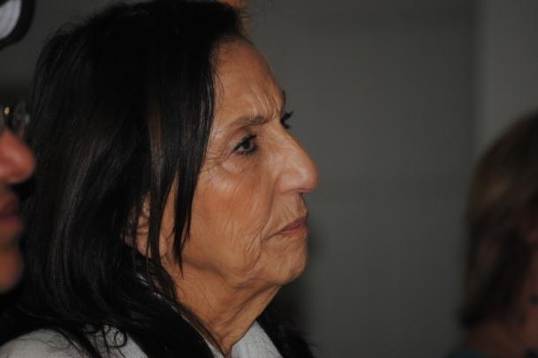
Comme dans un film, en noir et blanc certes, je vais commencer par une vue panoramique de notre environnement durant les années 40 et 50, à travers ses composantes majeures: le cocon familial composé de ma famille et de notre maison, nos voisins, la rue, le quartier et la ville,

Avant de zoomer sur mon vécu personnel à travers mes relations avec mon père, puis mon mari, et enfin mon vécu de femme entrepreneure.

La famille était composée du père, de la mère, les frères et sœurs, les tantes et oncles, les cousins, etc.… Chez nous, c’était la grande famille dans son périmètre le plus élargi. Le père représentait l'autorité, il était le garant de la sécurité, du bien et du bien-être de la famille.

La mère, administrateur unique et propriétaire de fait de la maison surnommée «le ministre de l'intérieur», elle décidait l'éducation des enfants, la gestion de la maison, l'accompagnement du mari dans ses réalisations…

La maison: un patio au milieu, ouvert sur le ciel, une fontaine avec le bruit de l'eau, entouré de salons et de chambres privées pour l'intimité, un lieu public de partage et de convivialité.

Les voisins traitaient les enfants du quartier comme leurs propres enfants. Protecteurs, ils suivaient leur évolution, et les conseillaient souvent même jusqu’à l’âge adulte. La rue était un lieu de passage uniquement, les gens s’y croisent mais ne s’y arrêtent pas. Ils se saluent poliment en respectant le droit de passage des hommes, des animaux, et des convois de marchandises.

Le long des rues, émanait la symphonie des fontaines ornées joliment de zélijs et de robinets en cuivre qui brillent, pièces maîtresses de notre patrimoine artisanal. Quelques branches de beaux arbres dépassent de temps à autre des murs des jardins privés, et embaumaient l’atmosphère de senteurs diverses (jasmin, rosiers, citronniers, néfliers des orangers et embaument l'atmosphère etc.).

La médina de notre enfance était quasiment inchangée depuis sa création au VIIIe siècle sous le règne d'Idriss 1e. Les mêmes labyrinthes de ruelles tantôt très étroites, tantôt plus larges. Les murs très hauts étaient ornés de petites ouvertures hautes, protégeant ainsi l’intimité des habitants, mais laissant passer le cliquetis des fontaines des jardins intérieurs ou riads.
Les portes des maisons, en cèdre sculpté, s’intégraient discrètement dans des façades humbles où se côtoyaient les résidences de riches commerçants et agriculteurs avec celles de familles modestes.

Les fondamentaux de la ville sont codés. Le respect, le partage, la solidarité, le contrat-parole, le travail bien fait, la dignité, la générosité, le pardon, la tolérance, le transfert oral des savoir-faire et savoir-être, la préservation du patrimoine, l'exemplarité, et surtout le respect de l'autre dans sa différence. Le pays, c’était la mère patrie. Il faut l'aimer, le défendre, le défendre malgré la répression!

«Ne donne ta vie que pour tes enfants ou pour ton pays» c’est un proverbe, mais c’est surtout une règle!

A la mort de ma mère, j’avais 6 ans. Notre père décide de ne pas refaire sa vie pour se consacrer à l’éducation de ses enfants. Notre fratrie était composée de deux frères et quatre sœurs. Très tôt, j’ai compris la chance d’avoir un père aussi bon et prévenant, et surtout très responsabilisant pour ses filles.

Il nous enseignait, en référence à des femmes étrangères qu’il côtoyait dans sa vie professionnelles que nous devions, comme nos frères, nous instruire, nous cultiver, mais aussi nous préparer à remplir nos rôle d'épouse, de mère et de responsable citoyenne...

Il suivait de près nos résultats à l'école, nous encourageait, nous félicitait, nous valorisant devant les autres. Il nous entretenait de ses affaires, de ses soucis et de ses succès.

Je voyais d’autres pères interdisant à leurs filles d’aller à l’école, convaincus que leur rôle était de rester à la maison pour se préparer, entre autre en brodant leurs trousseaux et en cuisinant des mets raffinés, à devenir elles-mêmes de bonnes mères, cantonnées dans le rôle de servir son mari et ses enfants. Pour ces pères, l’école était un lieu de perdition.

Mariée à 15 ans, mère de mes 2 enfants à l’âge de 20 ans, c’est par et grâce à l’autorisation écrite de mon mari, délivrée à l’insu de ma belle famille, que j’ai accédé à la vie professionnelle, en qualité d’inspectrice adjointe au ministère de la jeunesse et des sports. Nous sommes à Fès, en 1957.

En 1960, nous quittons Fès pour Casablanca, la nouvelle métropole économique qui réunit tous les ingrédients nécessaire au développement personnel… Je me lance… en décembre 1964. Et me voilà à la tête d’une industrie textile, encore une fois avec une autorisation écrite de mon mari, déposée auprès du tribunal de commerce de Casablanca. 90 employés de sexe masculin, et une seule femme: moi.

Les temps ont bien changé depuis… je serai fière d’avoir contribué, même de manière infime, à ce changement.

A peine installée à Casablanca, le gouverneur de la ville me propose un poste de directrice du centre nouvellement créé par l'entraide nationale. L’ «assistance par le travail» était un centre destiné à la formation des femmes dans une situation précaire.

Ce poste m’introduit dans la société casablancaise, j'écoute, j’apprends, je capitalise... Le Maroc venait d'acquérir son indépendance. Un pays jeune qui a besoin de s’équiper, de reconstituer son armée, ses forces de sécurité… des uniformes à fabriquer en grande quantité. Je perçois là un marché et décide d’étudier l’opportunité de monter une industrie de confection?

Comment? Me dit-on? Une femme qui entreprend et dans un milieu d'hommes? Mon entourage me déconseille vivement de me lancer dans une industrie. «Tu seras la seule femme, dans un monde d’hommes, la concurrence déloyale, les ouvriers, les négociations avec l’Armée, les casernes… Non, une femme ne peut faire ça!»

Et bien si!

Je convaincs un proche parent de me prêter les fonds, j'achète une usine de confection, j'engage un responsable d’atelier espagnol. Notre premier appel d’offre concernait la fourniture d’uniformes au Forces Armées Royales. Nous l’emportons et nous voilà adjudicataires d’un marché de fourniture de 5 000 tenues militaires, vareuses et pantalons en drap de laine.
On a fabriqué, on a livré, on a été payé et c’était parti!
Les commandes tombaient, on fabriquait, on respectait les délais, la qualité, les normes exigées. Mon entreprise était enfin reconnue.

En 1968, nous développons notre marque propre, et nous commençons à penser export… conquérir des marchés étrangers, un challenge à relever!
Je sillonne les salons professionnels européens pour découvrir le marché, ses besoins et ses attentes. Je réalise des échantillons, je les présente personnellement, et décroche une première commande pour des clients italiens en 1970.

En septembre 1974, la société française Harry Lans me passe une commande de 30 000 blousons avec multi poches et rabats. A la fin de la livraison de la commande, le client m'invite à aller à Paris pour faire le point. Et là, après un déjeuner dans une des plus belles tables de Paris, le choc: «Madame, j'ai beaucoup d'admiration pour vous, les produits que vous avez fabriqués ont tous été vendus, je vous en félicite. Toutefois, j’ai le regret de vous informer que notre collaboration ne pourra pas continuer, votre pays n'est pas encore prêt.

Je crois que mes larmes ont lavé tout le boulevard que j'ai traversé pour prendre le métro. Une fois mes larmes séchées, j'ai compris une chose, plus rien ne m'empêchera plus de me battre, avec l'aide de Dieu."

- Medhi MOUFFOK: "Immigration féminine dans le Borinage en quelques chiffres et présentation de quelques actions menées par les associations de la région"

Fonction: Responsable de projets-animations au Centre Interculturel de Mons et du Borinage (CIMB).

Présentation du CIMB (zone d'action Mons-Borinage et une partie de la Wallonie Picarde):

Actions menées directement à destination des personnes étrangères et personnes d'origine étrangère:

- présentation du bilan social (parcours d’accueil du primo-arrivant suite à la nouvelle mission du nouveau décret du 27 mars 2015 (entrée en vigueur en avril 2014);

- résumé du parcours et rappel du volet ISP;

- les Centres régionaux d’intégration s’occupent du 1er axe (le module d’accueil).

Sont concernés:

- les personnes étrangères séjournant en Belgique depuis moins de trois ans et disposant d’un titre de séjour de plus de trois mois, sauf, les citoyens de l’Union européenne, de l’Espace économique européen, de la Suisse, et des membres de leur famille (ainsi que quelques exceptions : personnes de moins de 18 ans et de plus de 65 ans, ressortissants turcs (suite à une convention bilatérale entre la Belgique et la Turquie), détenteurs d’un permis de travail B, etc.);

- les personnes étrangères ou d’origine étrangère qui ne sont pas primo-arrivantes peuvent également bénéficier des mêmes services, si elles le souhaitent.

Qu'est-ce que le parcours d'accueil?

La partie obligatoire: Le module d’accueil

- Un bilan social
- Une information sur les droits et devoirs de toute personne résidant en Belgique
- Une aide ou une orientation vers les services d’aide à l’accomplissement des démarches administratives.

Après ce module d’accueil, si la personne souhaite s’engager dans un ou plusieurs des trois derniers axes du parcours (ci-dessous), elle signe alors une convention avec le CIMB, qui s’engage à assurer un suivi.

La partie facultative

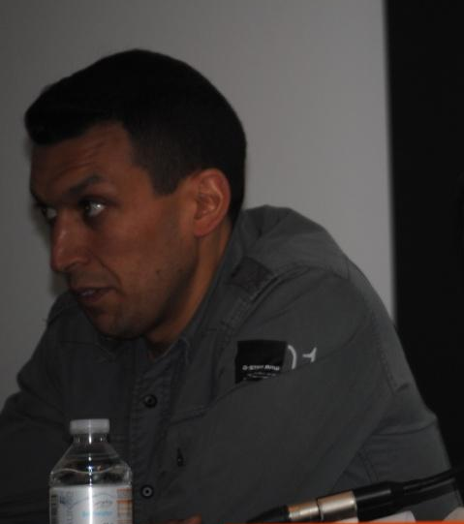
- Une formation à la langue française (alpha ou FLE)
- Une formation à la citoyenneté
- Une orientation socioprofessionnelle

Le Volet ISP

L’insertion socioprofessionnelle, les personnes étrangères peuvent également bénéficier d’un soutien: aide dans les démarches d’équivalence de diplôme et de permis de travail, information sur la validation de compétences, orientation vers les opérateurs de formation en fonction de leur profil,…

Les entretiens se déroulent au CIMB sur rendez-vous (6 bureaux d’accueil : Mons, Dour, Frameries, Colfontaine, St-Ghislain, Tournai).

Aide et soutien que nous apportons aux initiatives des institutions, Communes et associations qui développent des activités pour leur public étranger et personnes d'origine étrangère:

- Les formations:

- organisation de formation: communication à l’interculturalité, droits des étrangers et formation à la demande;

- organisation d’actions de sensibilisation, animations autour de nos outils (valises interculturelles, valises thématiques: logement, le vivre ensemble, emploi et sécurité sociale).

- La mise en réseau:

Mise en réseau via nos plateformes: alpha fle, citoyenneté, ISP.

- Soutien aux associations:

- dans le cadre des projets Initiatives locales et autres aides pour introduire leur demande de subvention, remise d’avis auprès du Service Public de Wallonie, soutien et/ou orienter les associations vers les autres types d’appel à projet (projet ponctuel, facultatif, communauté française, fondation Roi Baudouin);

- soutien et/ou collaboration avec les associations, pouvoir public qui organisent des événements (mais aussi, la promotion et diffusion de leurs actions via nos bulletins de liaisons, newsletters;

- collaboration et contacts réguliers avec plusieurs associations de femmes migrantes qui œuvrent activement pour leur public.

Associations:

- F I C (Femme immigrée et Culture avec Renata Gemma),
- Association M’Sourire,
- Voix de femmes algérienne avec Assia Draou,
- Association Belgo-marocaine avec Khadija Nahime (membre du CIMB),
- Les Mamans de Mons.

Plusieurs collaborations avec le Conseil Consultatif de la personne immigrée de St-Ghislain dans le cadre de la journée internationale des femmes.

- soirée débats sur base de projections de film ou spectacle: «Vue sur Mère» de Eva Houdave, «le spectacle ICI MIMOUNA» de Farida Zouj, «patience, patience t’iras au Paradis» film animé et présenté par la journaliste Hadja Labib.

Quelques chiffres:

Population de femmes étrangères en Belgique et dans la région:

- Belgique: hommes et femmes étrangers : 1 215 000 – femmes étrangères: (+/- 49 %),
- Région Wallonne: hommes et femmes étrangers: 350 000 – femmes étrangères: (+/- 49 %),
- Mons Borinage: hommes et femmes étrangères: un peu plus 30 000 dont 51 % de femmes étrangères (¾ des femmes étrangères sont de l’Union Européenne).

- 12 000 de l’U.E., (principalement d’Italie et de France),
- 1 300 d’Afrique (Maroc, Algérie puis le Cameroun et le Congo),
- 1 170 d’Amérique (la proximité du SHAPE peut notamment l’expliquer),
- Le reste concerne le Hors U.E.

Ces chiffres concernent les personnes étrangères puisque la loi interdit d’obtenir des statistiques sur les personnes belges d’origines étrangères.

- Khadija NAHIME: "Liberté, adage, choix concerté ou droit acquis à la naissance"

Fonction: Conseillère communale à la Ville de Mons.

"Mon parcours de vie en Belgique comporte plusieurs étapes. Celui de femme mariée aux études, celui de mère au foyer pendant 7 ans avant d'entamer une vie active.

J'ai commencé par des formations qui ont abouties à travailler comme secrétaire dans une fiduciaire comptable. Puis, j'ai travaillé comme intérimaire durant deux ans avant de décrochez un CDI à l'asbl Transvia, Organisme d'Insertion Socio-Professionnelle, d'abord en tant que secrétaire, puis secrétaire de direction et actuellement, je suis coordinatrice administrative.

Depuis plusieurs années, je suis très active dans le monde associatif, notamment dans l'Association Interculturelle Belgo-Marocaine, au PAC de Jemappes (Présence et Action Culturelles), PPJ de Jemappes (Porteuses de Projet de Jemappes). Mon parcours de citoyenne belge d'origine marocaine est une étape importante pour la place des femmes dans la communauté. Quant à ma vie politique, celle-ci a débutée par une histoire de jardin. Il a fallu faire preuve de beaucoup de ténacité et de persévérance pour traiter le dossier et le faire aboutir. J'ai été sollicitée pour me présenter aux élections et je suis conseillère communale depuis 2006.

Mon engagement à ce niveau de pouvoir me permet la proximité des citoyens connaissant souvent des problèmes et surtout d'être le relais entre la Commune et le citoyen tant belge que d'origine étrangère. Donc, j'ai envie de mettre en évidence le parcours d'une femme belge d'origine marocaine avec toutes "les facilités" et "les embûches".

Allier ma vie de famille, le professionnel, la politique et l'associatif demande d'énormes efforts et je mets toujours tout en œuvre pour assumer et surtout pour atteindre les objectifs fixés, afin d'arriver à des résultats pouvant aider les citoyens à avoir une vie meilleure".
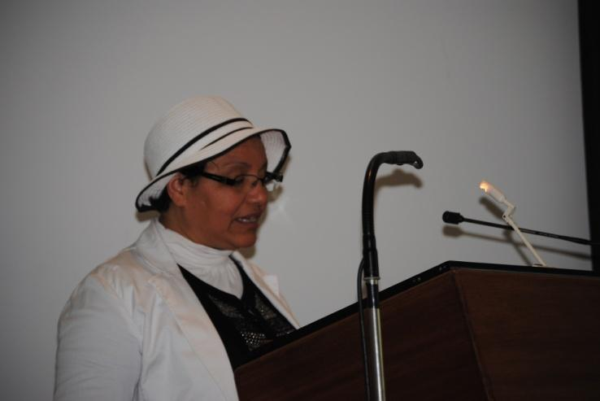

Exposé de Madame Khadija NAHIME:

Parler de la «LIBERTE», des synonymes et des antonymes de ce mot qui, in fine, n’ont plus cette connotation claire et explicite car chacun défini ce mot selon sa propre conception, ses besoins, son environnement,... Dans l’antiquité, la liberté est d’abord perçue, non comme la possibilité de faire “ce que l’on veut”, mais comme l’acceptation du destin. A la renaissance, Descartes pense la liberté humaine dans son rapport à Dieu et surtout à la connaissance. Au 18ème siècle, ce concept entre dans le champ politique : Rousseau, Voltaire, Krant, Diderot font d’elle le pilier de la vie politique, censée garantir aux citoyens une participation dans les affaires publiques. Ce n’est qu’au 19 et 20ème siècle, avec les existentialistes, Kierkegaard en tête, puis Sarte et Heidegger, que la liberté devient existentielle et métaphysique. Qu’en est-il actuellement?

Au niveau de l'individu, nous pouvons distinguer plusieurs "types" de libertés:

- la liberté naturelle: l'homme a le droit naturel d'employer ses facultés comme il l'entend;

- la liberté civile: elle s'inscrit dans le cadre d'un homme citoyen, étant libre de ses actes tant que ceux-ci ne sont pas contraires à la Loi, ou ne nuisent pas à autrui. Cette liberté est très délicate d'application, en particulier en ce qui concerne le droit de la concurrence, puisque toute création de commerce nuit par principe aux commerces antérieurs

existants dans le voisinage. On y associe souvent la devise suivante: «La liberté des uns s'arrête là où commence celle des autres»;

- la liberté individuelle: dans la même optique que la précédente, elle reconnaît à l'homme le droit d'aller et venir librement sur le territoire national, ce qui inclut la possibilité d'y entrer ou d'en sortir. Cette liberté a été étendue en Europe grâce aux accords de Schengen, permettant la libre circulation des personnes dans l'espace de la Communauté Européenne;

- la liberté de culte (ou liberté de conscience): elle permet à chaque individu de pratiquer la religion de son choix, ou de ne pas avoir de croyance religieuse, dans la mesure où l'expression des croyances en question "ne trouble pas l'ordre public" (déclaration des droits de l'homme);

- la liberté d'expression: elle permet à chacun d'exprimer ses pensées sans censure préalable, mais non sans sanctions si cette liberté porte préjudice à quelqu'un. Elle va de pair avec la liberté de la presse, qui est celle d'un propriétaire de journal de dire ce qu'il veut dans son journal. Elle a subi un revers avec la loi Gayssot, qui a ébrêché ce droit fondamental au nom de la lutte contre le négationnisme. Il faut toutefois observer que si cette loi n'est pas conforme à la déclaration des droits de l'homme, elle a cependant été votée en France sans aucune voix d'opposition (ce qui est rarissime, la loi sur le RMI y constituant le seul autre exemple connu);

- la liberté économique: elle permet à chacun de percevoir des revenus et de dépenser ces revenus : liberté de travailler et de consommer. Ce droit reste évidemment bien théorique lorsque la conjoncture ne permet pas à tous de trouver un emploi, mais précise au moins que nul ne peut se voir refuser par principe un emploi pour des considérations autres que de qualification professionnelle (par exemple sexe, origine ethnique, âge ou religion).

La liberté: un droit acquis à la naissance:

Vous n’étiez encore qu’un jeune enfant que déjà vous étiez l’objet de multiples expectatives; et pourtant, l’enfant jouit d’une plus grande liberté qu’il n’en paraît. Un enfant est libre de répondre avec une certaine innocence, d’apprendre et de grandir sans idées préconçues. L’enfant est libre de voir les choses avec un regard nouveau, de prendre chaque expérience pour ce qu’elle est, sans la cataloguer ni l’analyser à partir d’expériences passées. Un enfant est libre, en particulier durant les
premières années de son existence, de se faire des opinions basées, non pas sur des idées anciennes, mais sur des réactions naturelles.

En grandissant, l’enfant perd une partie de ses sentiments de liberté au fur et à mesure du développement de son mental. Le mental s’enquiert de schémas; il fait des associations et connecte des éléments qui seraient mieux intégrés s’ils étaient considérés séparément. Lorsqu’un événement survient, le mental examine les événements similaires, exagérant souvent le négatif, en comparant la situation présente aux souvenirs engrangés dans le passé.

Durant l’enfance, vous avez fait des mauvais choix. Par exemple, une femme avait très peur d’exposer ses œuvres d’art; elle découvrit qu’une personne s’était moquée d’un tableau qu’elle avait peint, alors qu’elle était petite. C’est ainsi qu’elle eut peur ensuite d’exposer ses œuvres. Elle cachait ses dessins, et plus, elle se sentait incapable de toute créativité. Elle eut de plus en plus peur d’affirmer son pouvoir. Elle identifiait chaque nouvelle expérience à l’ancienne, et ainsi, elle limitait le degré de choix possible pour des circonstances similaires mais nouvelles. Tout ceci la conduisit à perdre sa liberté; elle n’était plus libre de choisir sa réponse en accord avec son propre pouvoir et sa créativité.

Les enfants prennent sans cesse des décisions sur la nature de la réalité. Une autre femme éprouvait des difficultés à s’exprimer sur ses croyances profondes. Elle découvrit que, lorsqu’elle était enfant, alors qu’elle faisait un gâteau avec sa tante, elle s’est faite vertement rabrouée pour une réflexion qu’elle venait de faire. À ce moment-là, elle prit une décision et conclut que pour être aimable elle devait garder ses opinions. Quand des situations semblables se représentèrent, elle agissait à partir de ce postulat. Cet événement lui enleva la liberté de répondre spontanément et de voir chaque situation comme une expérience nouvelle. Elle eut de plus en plus peur de s’exprimer et se sentait intimidée lorsqu’elle devait donner son opinion sur un sujet à controverse.

La liberté est un droit de naissance. Elle appartient à chacun. Vous pouvez toujours dire maintenant: "Je ne suis pas libre dans tel ou tel domaine particulier de ma vie. Je ne suis pas libre de quitter mon emploi, de voyager où je veux ou de faire ce qui me plaît". Vous êtes libre,… dans la mesure où vous croyez en votre liberté.

Les seules limites de la liberté sont celles que vous vous imposez.

Pour créer plus de liberté dans votre vie, ne regardez pas les domaines où vous n’avez pas de liberté; regardez plutôt les domaines où vous avez créé cette liberté.

La liberté est quelque chose que vous créez. Ce n’est pas quelque chose qui vous est donné et qui peut vous être repris. Vous pouvez choisir de l’abandonner ou de ne pas la réclamer, mais personne ne peut vous l’enlever. Vous seul pouvez l’abandonner. Il existe de nombreux espaces de liberté dans votre vie dont vous savez que personne ne peut vous priver. Il peut s’agir d’un endroit favori pour manger où vous vous sentez libre. Vous savez au fond de vous-même que personne ne peut vous en empêcher. Cela peut être la liberté de regarder votre émission préférée à la télévision, et vous savez que personne ne peut vous en empêcher. Vous avez peut-être remarqué qu’en ces occasions personne ne tente de vous en empêcher.
Les autres personnes vous répondent selon les directives de leurs programmes et de leurs croyances. Le pouvoir vient par la connaissance des différents choix. Vous n’avez pas besoin de changer les autres; vous n’avez qu’à changer vos réactions à leur égard. Lorsque vous choisissez de vous sentir bien, vous n’êtes pas dépendant de la manière d’agir des autres personnes pour vous sentir bien. Avant d’attirer à vous d’autres personnes qui vous soutiennent, vous apprécient et vous reconnaissent, vous devez choisir d’agir ainsi.

Le degré de soutien et de reconnaissance que vous vous accordez est à la mesure du degré de soutien que vous recevez.

Être libre éveille le désir de donner la liberté car le degré de liberté que vous enlevez à l’autre est le degré de liberté dont vous vous privez.
C’est pour chacun le droit de n’être soumis qu’aux lois, de ne pouvoir être ni arrêté, ni détenu, ni mis à mort, ni maltraité d’aucune manière, par l’effet de la volonté arbitraire d’un ou de plusieurs individus : C’est pour chacun le droit de dire son opinion, de choisir son industrie, et de l’exercer, de disposer de sa propriété, d’en abuser même ; d’aller, de venir sans en obtenir la permission, et sans rendre compte de ses motifs ou de ses démarches. C’est, pour chacun, le droit de se réunir à d’autres individus, soit pour conférer sur ses intérêts, soit pour professer le culte que lui et ses associés préfèrent, soit simplement pour remplir ses jours ou ses heures d’une manière plus conforme à ses inclinations, à ses fantaisies. Enfin, c’est le droit, pour chacun, d’influer sur l’administration du Gouvernement, soit par la nomination de tous ou de certains
fonctionnaires, soit par des représentations, des pétitions, des demandes, que l’autorité est plus ou moins obligée de prendre en considération.

La liberté: adage:

En 1831, le pouvoir constituant prend à cœur d'établir une liste de droits fondamentaux dont disposent tous les Belges. Il s'inspire pour cela de la Déclaration des droits de l'homme et du citoyen, des Constitutions françaises successives depuis 1789, de la Loi fondamentale néerlandaise et des droits britanniques. Le choix d'inscrire les droits fondamentaux dans la Constitution plutôt que dans une charte séparée permet d'affirmer la suprématie de ces droits, notamment face aux cours et tribunaux17. La plupart des droits originaux sont des réactions à l'Ancien Régime et à la domination néerlandaise, de nouveaux sont venus s'ajouter au fur et à mesure de l'Histoire, notamment les droits socio-économiques.

«Il n'y a dans l'État aucune distinction d'ordres. Les Belges sont égaux devant la loi; seuls ils sont admissibles aux emplois civils et militaires, sauf les exceptions qui peuvent être établies par la loi pour des cas particuliers. L'égalité des femmes et des hommes est garantie».

Ne dit-on: «La liberté des uns s'arrête là où commence celle des autres».
Cette expression est à la fois un précepte et un proverbe: il apprend à restreindre ses libertés en communauté, mais il est aussi utilisé pour mettre en garde contre tout abus de pouvoir.

La liberté: un choix concerté:

Un choix concerté est un choix ayant fait l'objet d'un accord de toutes les personnes en cause, c’est-à-dire de tout un chacun.

Nous ne pouvons plus jouir de la liberté des anciens, qui se composait de la participation active et constante au pouvoir collectif. Notre liberté à nous, doit se composer de la jouissance paisible de l’indépendance privée. La part que dans l’antiquité chacun prenait à la souveraineté nationale n’était point, comme de nos jours, une supposition abstraite. La volonté de chacun

avait une influence réelle: l’exercice de cette volonté était un plaisir vif et répété. En conséquence, les anciens étaient disposés à faire beaucoup de sacrifices pour la conservation de leurs droits politiques et de leur part dans l’administration de l’État. Chacun sentant avec orgueil tout ce que valait son suffrage, trouvait dans cette conscience de son importance personnelle, un ample dédommagement. Ce dédommagement n’existe plus aujourd’hui pour nous. Perdu dans la multitude, l’individu n’aperçoit presque jamais l’influence qu’il exerce. Jamais sa volonté ne s’empreint sur l’ensemble, rien ne constate à ses propres yeux sa coopération. L’exercice des droits politiques ne nous offre donc plus qu’une partie des jouissances que les anciens y trouvaient, et en même temps les progrès de la civilisation, la tendance commerciale de l’époque, la communication des peuples entre eux, ont multiplié et varié à l’infini les moyens de bonheur particulier.

L’exercice des droits politiques ne nous offre donc plus qu’une partie des jouissances que les anciens y trouvaient, et en même temps les progrès de la civilisation, la tendance commerciale de l’époque, la communication des peuples entre eux, ont multiplié et varié à l’infini les moyens de bonheur particulier.

Il s’ensuit que nous devons être bien plus attachés que les anciens à notre indépendance individuelle; car les anciens, lorsqu’ils sacrifiaient cette indépendance aux droits politiques, sacrifiaient moins pour obtenir plus; tandis qu’en faisant le même sacrifice, nous donnerions plus pour obtenir moins. Le but des anciens était le partage du pouvoir social entre tous les citoyens d’une même patrie: c’était là ce qu’ils nommaient liberté. Le but des modernes est la sécurité dans les jouissances privées; et ils nomment liberté les garanties accordées par les institutions à ces jouissances.

"Le premier des droits de l'homme c'est la liberté individuelle, la liberté de la propriété, la liberté de la pensée, la liberté du travail" Jean Jaurès.

"Nous voulons que le monde futur soit fondé sur quatre libertés essentielles.
La première est la liberté pour chacun de parole et d'expression, dans le monde entier.
La deuxième, la liberté pour chacun d'adorer Dieu comme il convient, dans le monde entier
La troisième est la liberté de vivre à l'abri du besoin, ce qui implique, sur le plan mondial, des ententes économiques assurant aux nations une vie saine et pacifique, dans le monde entier.
La quatrième est la liberté de vivre sans crainte, ce qui implique, sur le plan mondial, une réduction des armements si complète qu'aucune nation ne soit en mesure de commettre contre son voisin un acte d'agression physique, dans le monde entier" Franklin Roosevelt.

- Mohammed LAABOUL: "Représentations des enseignants en matière d'interculturalité dans des classes hétérogènes culturellement diversifiées"

Fonctions: Enseignant OLC (Ouverture aux Langues et aux Cultures), Formateur et animateur in Interculturalité et Président de l'ASBL Al Imane - Cuesmes.

Exposé: convention entre la CFWB et le Royaume du Maroc dans le cadre du programme LCO "Langue et Culture d'Origine":

Les vingt premières populations d'origine étrangère représentées en Belgique au 1er janvier 2002 (naturalisés et réfugiés)

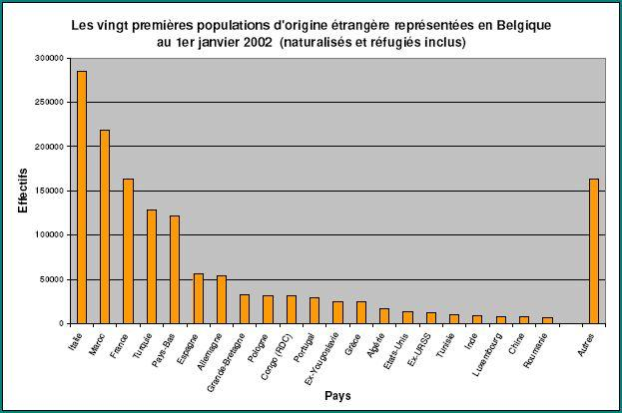

Programme LCO:

Il s'agit d'un enseignement de "Langue et Culture d'Origine": titulaire de classe, ouverture aux autres cultures, élèves, enseignant LCO.

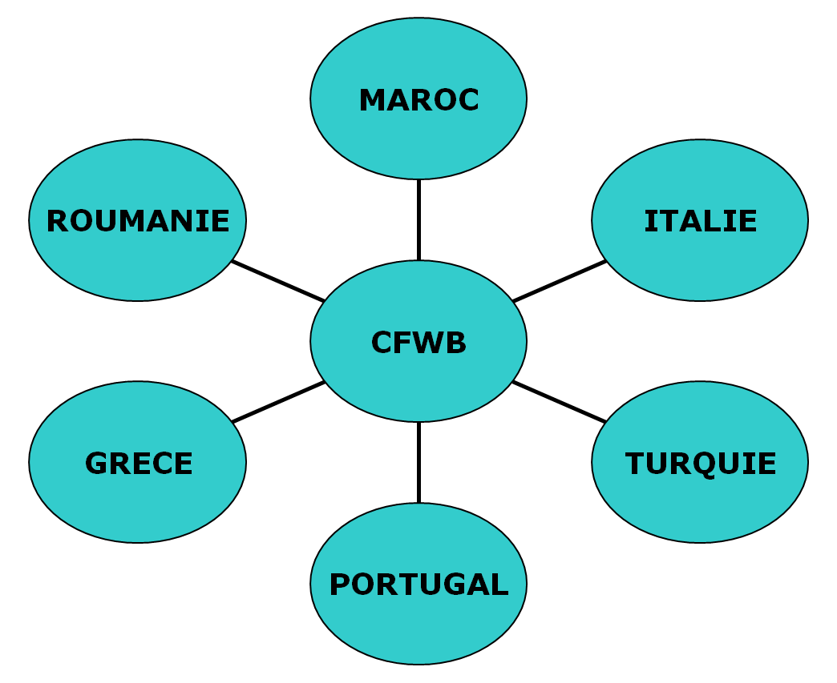
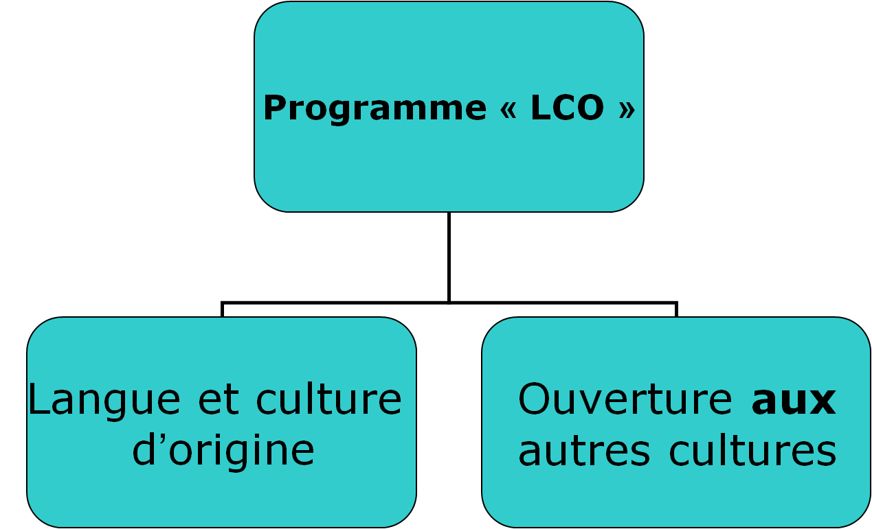

Charte de partenariat:

Problématique:

Question générale de recherche:

Quelles sont, en CFWB, les représentations des enseignants par rapport à la gestion de la diversité culturelle en classe et en quoi la présence d'un enseignant LCO peut-elle (influencer) contribuer à cette gestion?

Questions spécifiques:

- Quelles sont les représentations des enseignants par rapport à la gestion de la diversité culturelle en classe?
- En quoi la collaboration avec un enseignant LCO peut-elle contribuer au changement des représentations des enseignants?
- En quoi la collaboration avec un enseignant LCO peut-elle contribuer à la gestion de la diversité dans une classe?
- Dans quelle mesure les titulaires de classes sont-ils favorables pour collaborer avec un LCO?

Représentations:

- Contenu et structure: le noyau central d'une représentation et les éléments périphériques.

- Mécanismes d'élaboration et fonctionnement: l'objectivation (le social dans la représentation) et l'ancrage (la représentation dans le social).

- Fonctions: la fonction de savoir, la fonction identitaire, la fonction d'orientation et la fonction justificative.

Quelques concepts clés:

Culture, pluriculturel, multiculturel, interculturel, identité, stéréotypes et préjugés.

Méthodologie de la recherche:

Type de recherche participante (malaise et dysfonctionnement social) et caractéristique (concept de l'implication).

Instrument de cueillette de données: "Enquête par questionnaire":

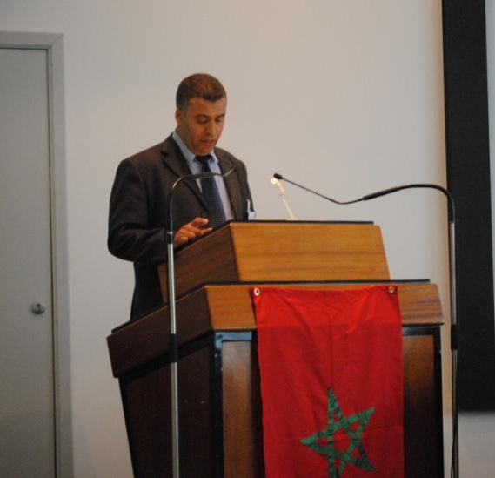
- Thème 1: présentation du répondant,
- Thème 2: connaissances théoriques du répondant,
- Thème 3: image de l'enseignant vis-à-vis de ses élèves,
- Thème 4: relation enseignant/enseignant.

Échantillon:

N = 51 enseignants
14 collaborent avec un LCO
37 ne collaborent pas avec un LCO
68,6 % de femmes
31,7 % d'hommes
Âge moyen: 41 ans
Années d'expérience: 13 ans en moyenne
30 enseignants en exercice dans l'enseignement primaire
21 enseignants en secondaire du 1e degré.

Liste des écoles:

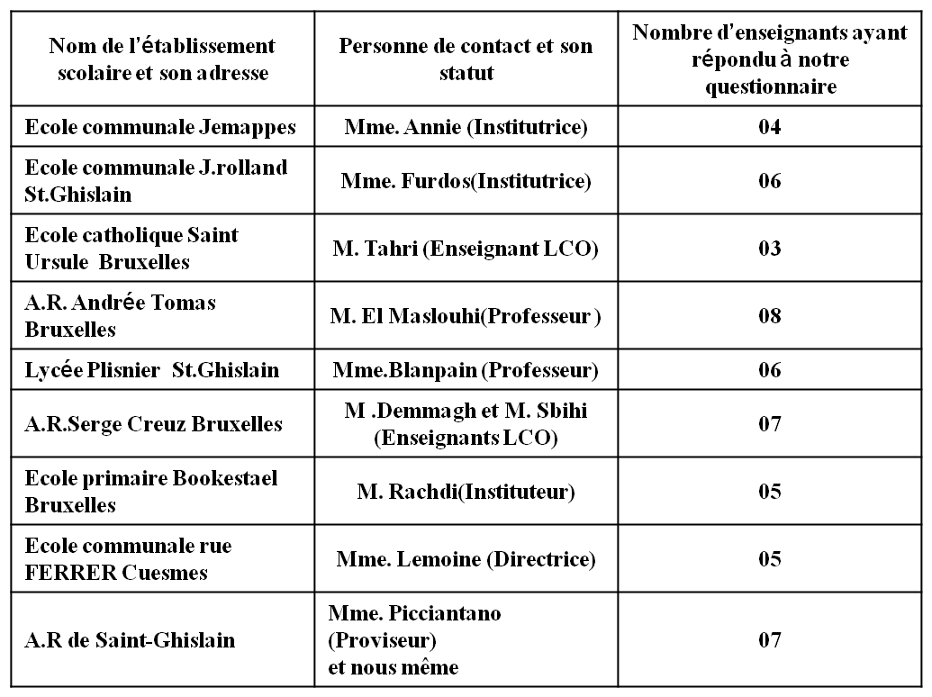

Présentation des résultats:

Connaissances théoriques

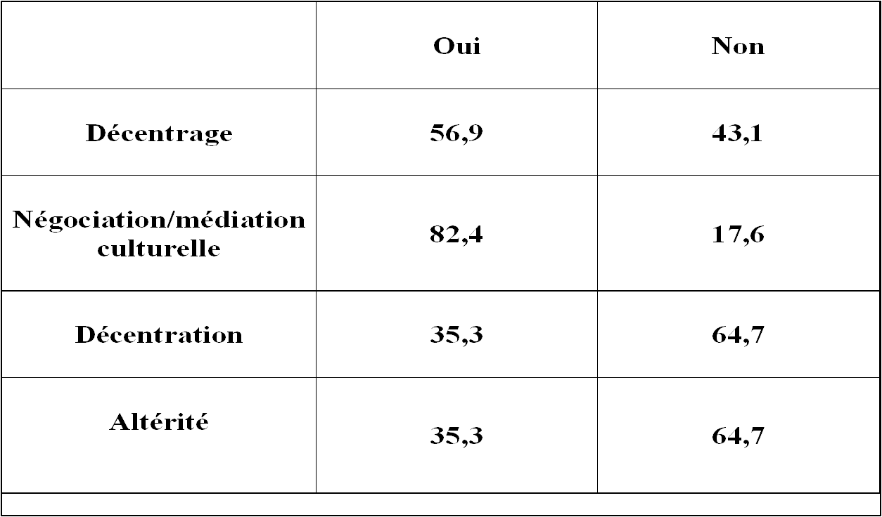

Une séance interculturelle est

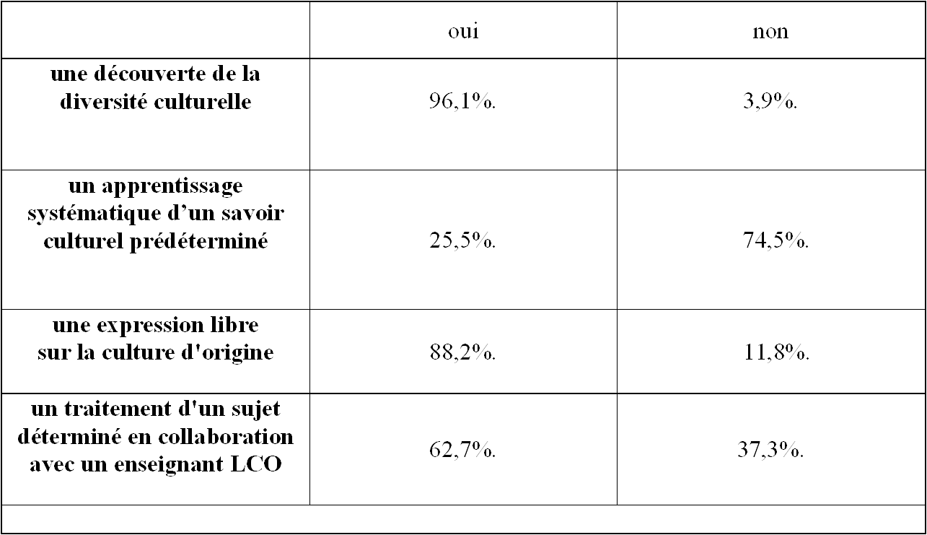

La diversité culturelle

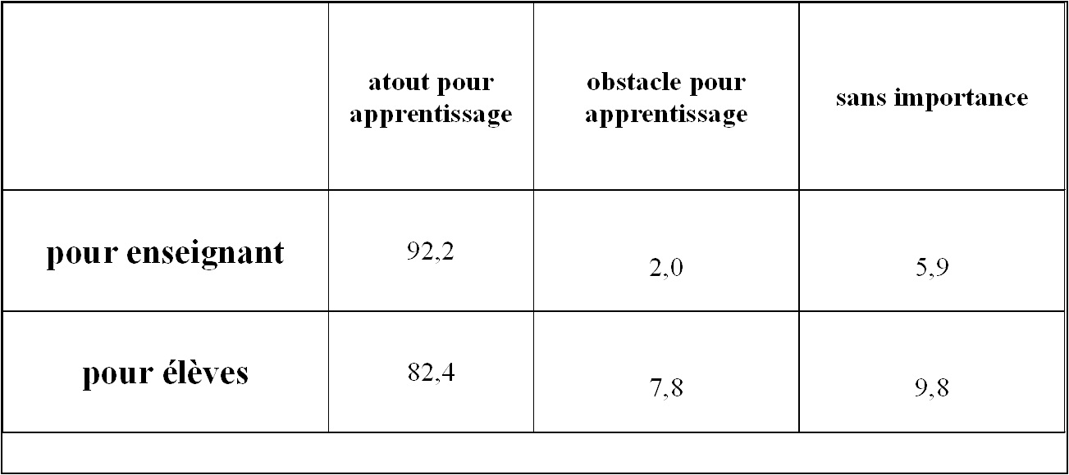

Collaboration avec un collègue issu d'une autre culture

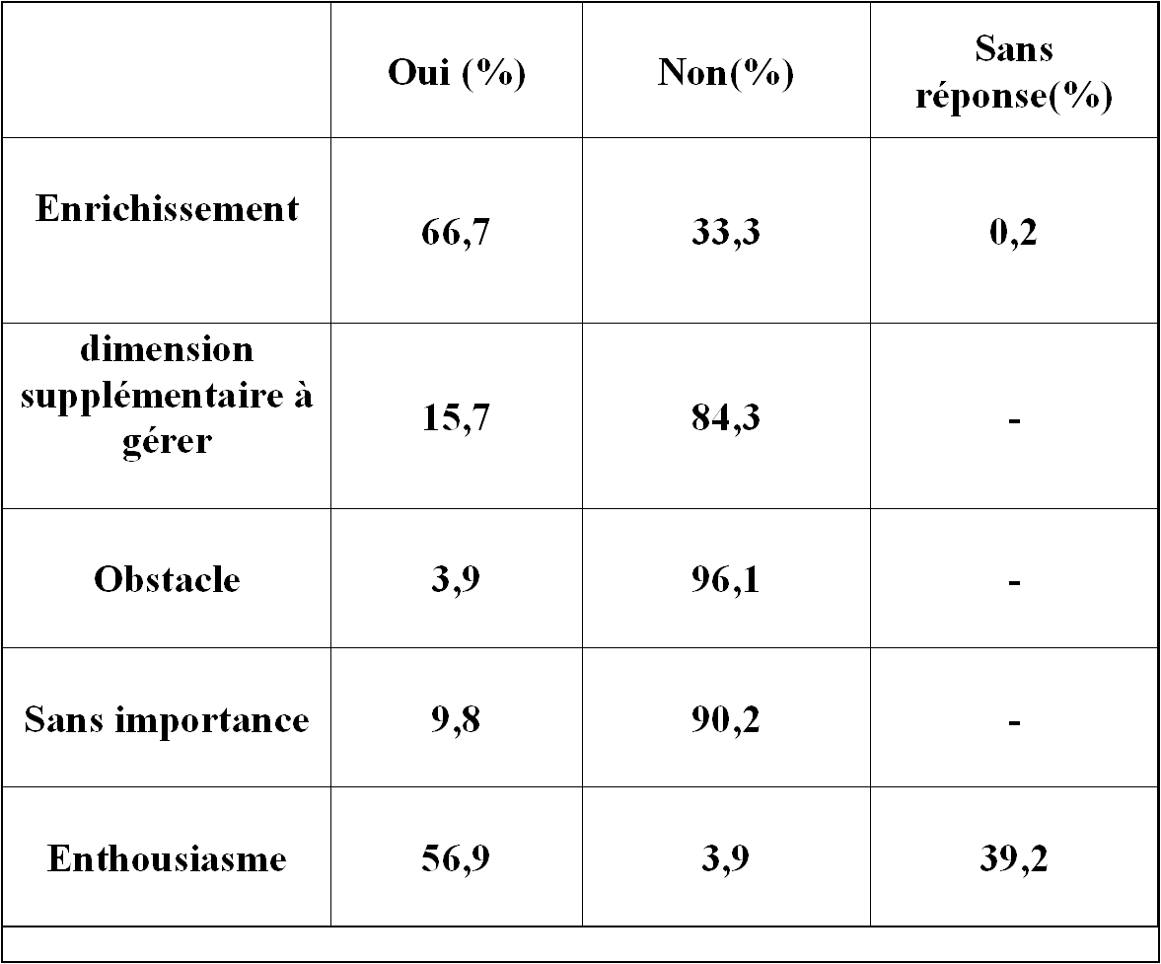

Limites:

- circonscrire la notion des représentations n'est chose aisée,
- l'échantillon occasionnel est réduit,
- technique du questionnaire à compléter par d'autres outils (observation en classe, interview par exemple).

Perspectives:

Poursuivre les recherches en matière d'interculturalité pou faire de ce programme LCO une vraie alternative pour gérer la diversité culturelle au sein des établissements scolaires et pour formaliser ce programme afin de le rendre plus opérationnel sur le terrain.

Nous recommandons ces perspectives aux chercheurs intéressés par ce dispositif, nous-mêmes, enseignants et décideurs politiques impliqués, de soutenir sans relâche ce programme.

Nous pouvons ainsi conclure qu'il y a une forte cohérence des représentations des enseignants (la diversité culturelle est un atout) et une influence du LCO sur les représentations "travail" avec LCO, notamment concourt à considérer la séance interculturelle comme la construction de savoir et savoir-être pour savoir devenir, influence la connaissance des termes décentrage et négociation/médiation culturelle (termes essentiels dans la gestion de l'interculturalité).

L'opportunité de collaborer avec le LCO pour la gestion de la diversité culturelle en classe a une tendance positive forte mais enthousiasme moyen (56,9 %).

- Projection du film "La femme à l'ombre de l'immigration" de Fatima JALALI

En clôture de cette journée à l'Université de Mons, les visiteurs présents ont pu visionner le film "La femme à l'ombre de l'immigration", réalisé par Fatima JALALI. Un film poignant sur l'importance, souvent oubliée, de la femme dans l'immigration marocaine. A la suite des accords bilatéraux en vue d'apporter de la nouvelle main-d'œuvre dans la région, ce sont des milliers de Marocains qui ralliaient le Borinage.

Seulement, suite aux regroupements familiaux, ces mouvements migratoires pour le travail évoluaient en volonté de trouver un nouvel espace de vie de famille. Des milliers de familles se sont installées et des dizaines de milliers d'enfants belges issus de l'immigration voyaient le jour.

Arrivés pour travailler, les ouvriers marocains ne pouvaient accorder une majeure partie de leur temps à leur famille. Leurs femmes ont donc pris le relais, avec toutes les difficultés que cela implique, notamment au niveau de la langue.

"La femme à l'ombre de l'immigration" de Fatima JALALI propose une face encore trop méconnue de l'immigration marocaine. Ce film met en lumière le formidable travail réalisé depuis toutes ces années par des femmes pleines de courage et d'amour pour leurs enfants.

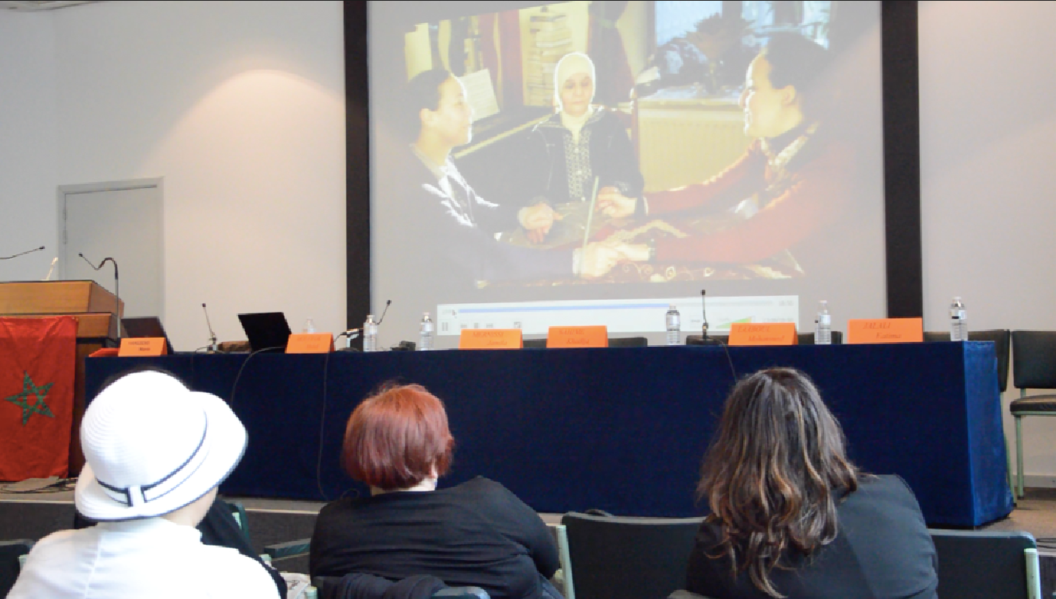

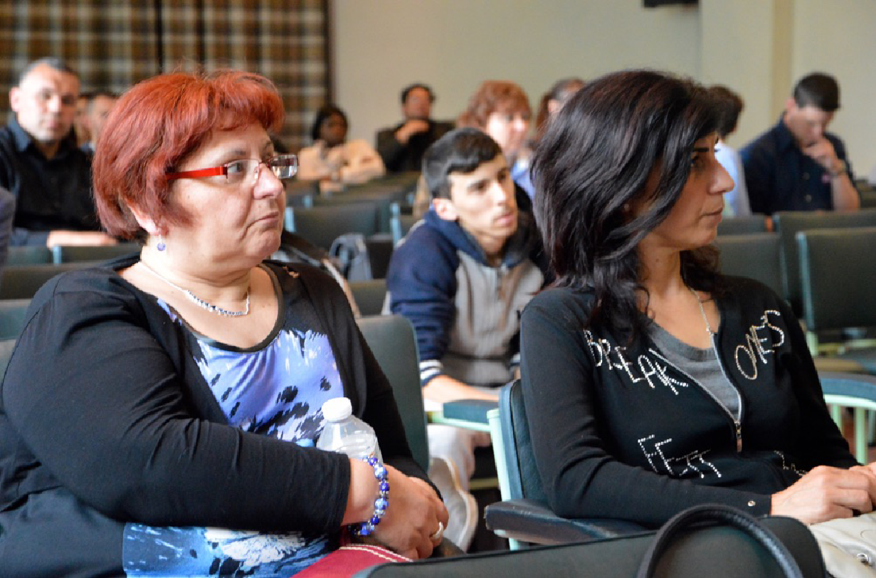

- Soirée thématique

Enfin, la journée "Femmes marocaines aux 1001 talents" s'est conclu par une soirée à thème dans le cadre agréable du Parc de Jemappes. Les invités, présents en nombre, ont pu profiter et découvrir, le temps d'une soirée, plusieurs aspects de la culture marocaine. Spectacle de danse orientale, thé à la menthe, gâteaux marocains,… Et enfin, comme pour l'édition précédente, le moment fort de la soirée aura été le défilé de robes traditionnelles marocaines, toutes créées par la boutique bruxelloise Sarah Yasmine. Une série de modèles créés dans le but de mettre en valeur la beauté de chaque femme.

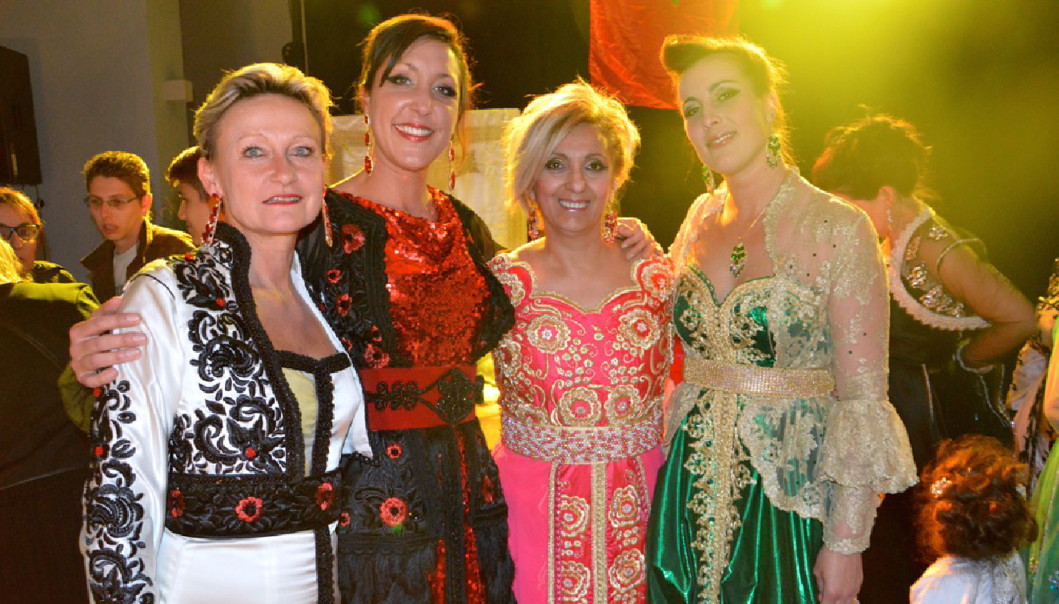

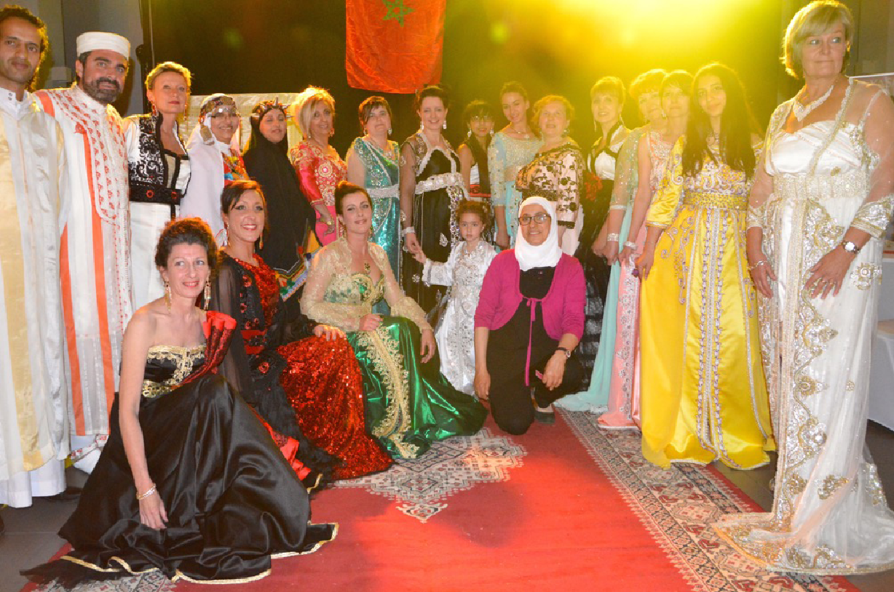

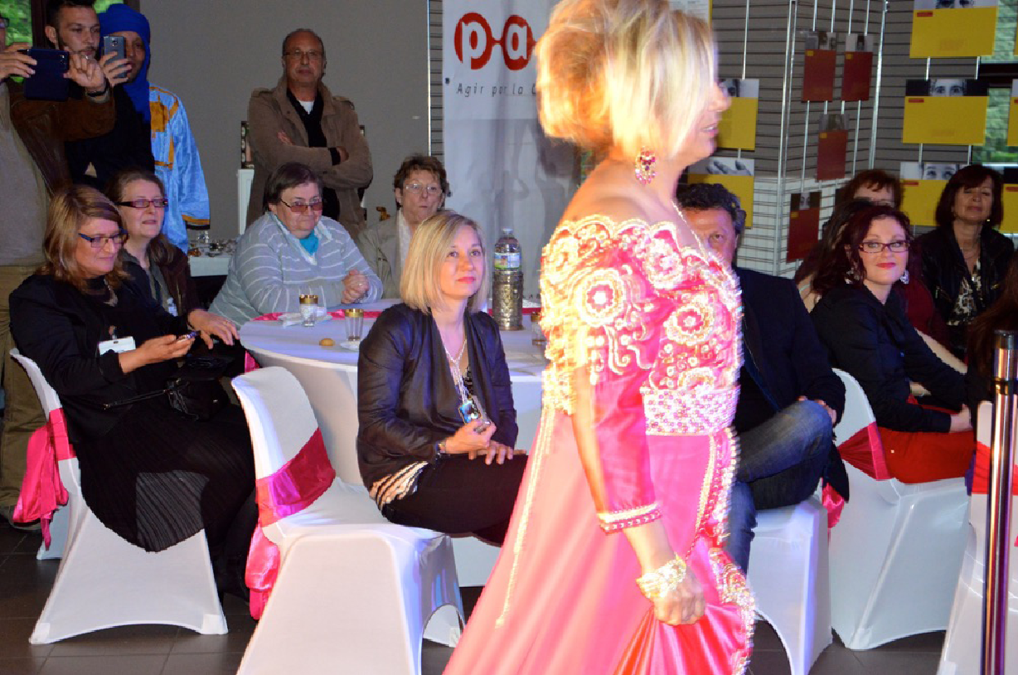

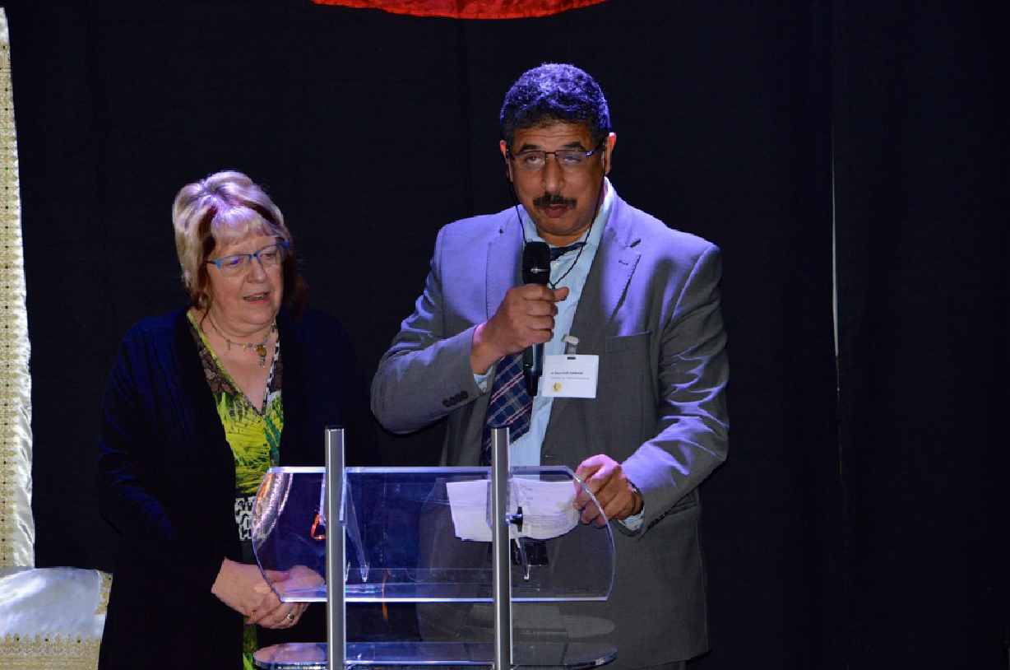

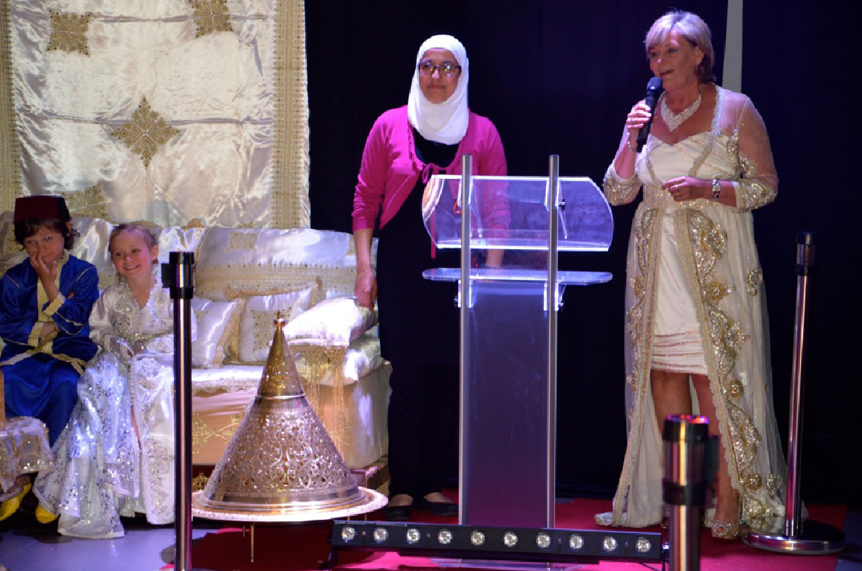

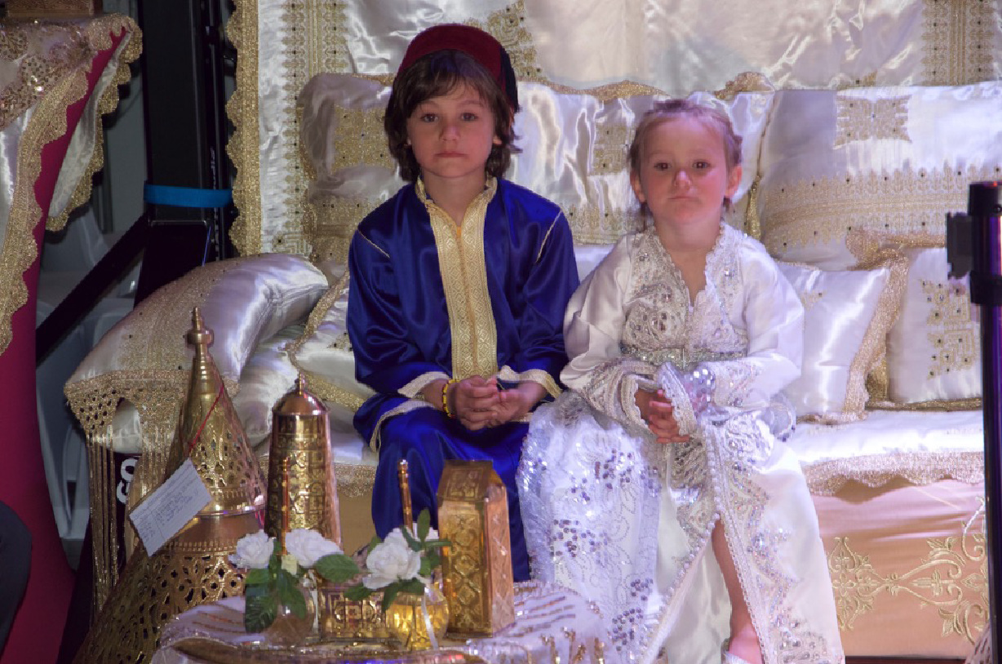

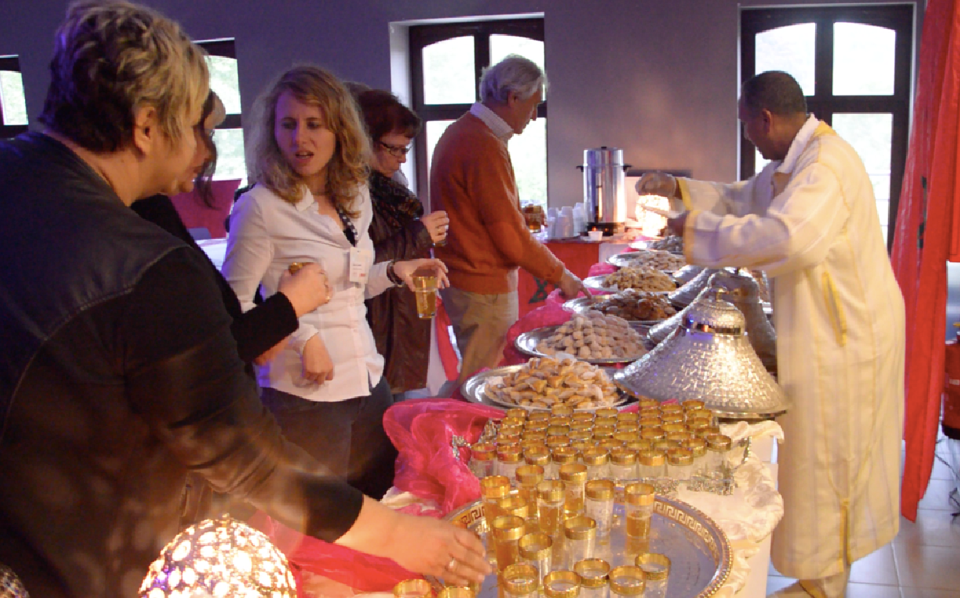

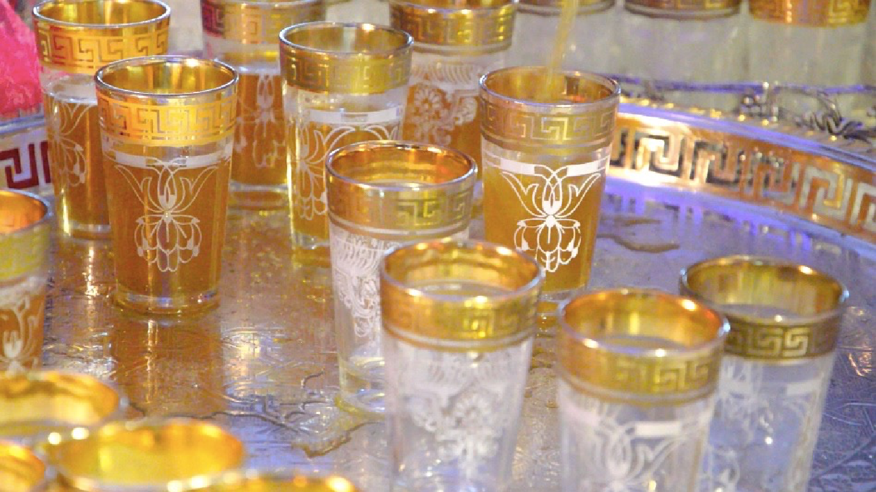

- Conclusion

Dans un contexte où s’élabore une nouvelle réflexion sur les politiques d’immigration et où les femmes sont de plus en plus visibles grâce au mouvement féministe, les immigrantes deviennent un nouvel objet de recherche en sociologie. Si, au cours de l’histoire, les femmes font partie des mouvements d’immigration et intéressent les différents acteurs des politiques migratoires, la plupart des historiens les ont laissées de côté, particulièrement dans le cas belge où la recherche étrangère sur ce thème est longtemps restée ignorée.

Comme de nombreux travaux l’ont démontré, principalement outre-Atlantique et dans certains pays européens, la prise en compte des femmes et du genre dans l’histoire de l’immigration contribue à mieux comprendre le phénomène dans tous ses aspects et invite à continuer l’exploration d’un thème de recherche très dynamique. L’objectif de cette journée était de dresser un panorama de l’immigration féminine marocaine en Wallonie et Bruxelles. Un retour historique a permis de mettre en lumière différents cas de figure pour l’installation en Belgique de ces femmes (étudiantes, réfugiées, travailleuses, venues dans le cadre du regroupement familial, etc.) en s’intéressant à différentes époques, depuis la fin de la Seconde Guerre mondiale, et différentes aires géographiques d’origine.

Cette journée est revenue également sur les actions portées par les femmes de l’immigration marocaines pour rendre visible leur participation citoyenne. Il était question d’illustrer leurs revendications spécifiques (en tant que femmes et immigrées), leur lien avec les associations agissant dans le champ de l’égalité femmes-hommes, ainsi que la question de la transmission entre les générations.

Un dernier temps était de s'intéresser aux enjeux actuels de l’immigration féminine en Belgique et spécifiquement en Wallonie et à Bruxelles et plus particulièrement sur le territoire montois en posant notamment la question de leur visibilité dans l’espace public (accès aux droits, besoins spécifiques liés au vieillissement, précarisation sur le marché du travail, etc.).

Une exposition, « Cinquante regards de femmes, regards croisés », qui réunissait 50 photos et témoignages de femmes marocaines ou d’origine marocaine aux personnalités, âges, vécus et expériences diverses. Présence et Action Culturelles a souhaité ainsi mettre en lumière la pluralité des perspectives et des histoires d’immigrées ou d’enfants d’immigrés marocains, tout en en soulignant la spécificité du point de vue et du vécu féminins. Les accords entre la Belgique et le Maroc faisant appel originairement aux travailleurs, l’immigration marocaine a d’abord été masculine, or nous voulions laisser la parole aux femmes et découvrir le point de vue des épouses, des filles, des mères, des femmes indépendantes, de celles nées en Belgique, de celles venues seules ou en famille, de différentes régions du Maroc, d’Algérie, d’Espagne, d’Allemagne, de France, d’Italie, des années 60 à aujourd’hui.

Notre colloque a voulu donner également une forme aux témoignages récoltés à travers des ateliers dynamiques qui permettront de retracer les réalités vécues par les femmes venues du Maroc pour s’installer en Belgique entre le début du XXe siècle jusqu’à nos jours par des multiples parcours de vie qu’elles donnent à voir:

- défilé de mode: robes marocaines portées par notre partenaire PPJ (porteuses de projets pour Jemappes);

- démonstration culinaire, démonstration musicale, démonstration calligraphie, témoignage sur l’immigration en tant que directrice du centre culturel arabe par Mme Hawa Djabali (Centre Culturel Arabe, Institut Européen de la Culture Arabe, Laïque et indépendant, fondé en 1988, Rue Léopold Lenders 2, 1210 Saint-Josse-ten-Noode, 02 218 64 74);

- etc.

Notre projet a contribué à montrer la diversité de l’immigration en Belgique, les enjeux qu’elle soulève, ainsi que les apports de ces femmes pour faire progresser l’égalité et le vivre-ensemble.

- Annexe: Programme de la journée d'étude du 18 mai 2015

